**Controles espaciotemporales de las emisiones de CO2 por descomposición en bosques de Sierra Nevada mediante medidas *in situ* y de teledetección**

Máster en Conservación, Gestión y Restauración de la Biodiversidad

Trabajo de fin de máster (2023/2024)

Universidad de Granada

**Ignacio García-Berro Navarro**

**Tutora:** Penélope Serrano Ortiz (Universidad de Granada)

**Cotutor:** Domingo Alcaraz Segura (Universidad de Granada)

**Mentor:** Sergio Arranda Barranco

**Índice**

Resumen 1

Aportación del estudiante 2

1. Introducción 3

2. Objetivos 7

3. Material y métodos 8

3.1 Área de estudio 8

3.2 Variables climatológicas 8

3.2 Medidas de respiración de suelo *in-situ* 8

3.3 Experimentación satelital 11

3.4 Agrupación de los datos 17

3.5 Análisis estadístico 17

4. Resultados 19

4.1 Variables climatológicas 19

4.2 Variación de la respiración del suelo medida 19

4.3 Variación en los índices basados en imágenes de satélite 21

4.4 Relación entre la respiración y posibles variables explicativas 25

5. Discusión de resultados 29

6. Conclusiones 33

7. Bibliografía 34

# Resumen

La respiración del suelo de los ecosistemas forestales es uno de los procesos clave en el ciclo de carbono y en la emisión del CO2, uno de los principales gases de efecto invernadero que están provocando la crisis climática en la que actualmente vivimos. Este proceso se ve afectado por trabajos de clareo, como el resalveo, que buscan mejorar el estado de los bosques pero que inevitablemente alteran los microhábitats de estos. En el presente trabajo se evalúa el efecto del resalveo sobre la respiración del suelo en un robledal y un encinar del Parque Nacional de Sierra Nevada mediante una aproximación que, por primera vez, combina dos tecnologías diferentes, métodos de cámara junto el análisis de diversos índices espectrales de satélites de alta resolución temporal y espacial. En estos ecosistemas forestales el resalveo ha generado dos microhábitats diferentes, uno con suelo desnudo y otro con suelo bajo las copas de árboles. Las medidas tomadas con ambas metodologías entre mayo de 2022 y abril de 2023 han permitido comprobar que existe un efecto del resalveo en la respiración del suelo y en la mayoría de los índices espectrales analizados, encontrando diferencias significativas entre los dos microhábitats de los dos ecosistemas forestales. Por otro lado, a partir de las medidas tomadas y datos de temperatura y precipitación se ha logrado modelizar la respiración del suelo de los dos ecosistemas forestales mediante ajustes lineales que presentan valores de R2 de hasta 0,62. De esta forma, este estudio demuestra la viabilidad de combinar diversas tecnologías (teledetección y medidas in situ) para comprender mejor la respiración del suelo de nuestros bosques en un contexto de cambio climático y necesidad de gestión.

**Abstract**

Soil respiration in forest ecosystems is one of the key processes in the carbon cycle and in the emission of CO2, one of the main greenhouse gases that are causing the climate crisis we are currently experiencing. This process is affected by thinning works which aim to improve the condition of forests but inevitably alter their microhabitats. In the present work we evaluate the effect of thinning on soil respiration in an oak and a holm oak forest in the Sierra Nevada National Park using an approach that, for the first time, combines two different technologies, camera methods together with the analysis of several satellite spectral indices of high temporal and spatial resolution. In these forest ecosystems, the thining has generated two different microhabitats, one with bare soil and the other with soil under the tree canopy. Measurements taken with both methodologies between May 2022 and April 2023 have shown that there is an effect of thinning on soil respiration and on most of the spectral indices analyzed, finding significant differences between the two microhabitats of the two forest ecosystems. On the other hand, based on the measurements taken and temperature and precipitation data, soil respiration of the two forest ecosystems has been modeled by means of linear fits with R2 values up to 0,62. Thus, this study demonstrates the feasibility of combining different technologies (remote sensing and in situ measurements) to better understand the soil respiration of our forests in a context of climate change and management needs.

# Aportación del estudiante

El presente trabajo de fin de máster está enfocado como un proyecto de investigación de tipo científico en el que se evalúa el efecto del resalveo sobre la respiración del suelo en un robledal y un encinar del Parque Nacional de Sierra Nevada mediante una aproximación que combina dos tecnologías diferentes, métodos de cámara junto al análisis de diversos índices espectrales de satélites de alta resolución temporal y espacial. Por lo tanto, este trabajo se relaciona y queda enmarcado en la temática del máster ya que estudia el efecto de la gestión de la biodiversidad en los bosques.

La aportación del estudiante a cada uno de los apartados del trabajo ha sido la siguiente:

* Diseño experimental: el diseño experimental ha sido concebido por los tutores Penélope Serrano Ortiz y Domingo Alcaraz Segura.
* Toma de datos: los muestreos de campo han sido realizados por el técnico del grupo de trabajo Daniel Agea Plaza acompañado en ocasiones por el estudiante. La toma de datos de satélite ha sido realizada por Thedmer Postma.
* Análisis de los datos: el análisis de los datos ha sido enteramente realizado por el estudiante bajo la supervisión de los tutores.
* Redacción de la memoria: la redacción de la memoria ha sido enteramente realizada por el estudiante y posteriormente supervisada y corregida por los tutores.

Declaración de originalidad: el alumno Ignacio García-Berro Navarro, al firmar este trabajo de fin de máster, declara la autoría y asume la originalidad de este trabajo y la garantía de que este estudio se ha desarrollado respetando los derechos de los autores citados cuando se han utilizado sus resultados o publicaciones.

Barcelona, 12 de enero de 2024

# 1. Introducción

Actualmente, vivimos en un contexto de cambio climático provocado por el aumento de las temperaturas a causa de la emisión de gases de efecto invernadero como el dióxido de carbono (CO2) (Friedlingstein et al. 2022). La concentración de este gas en la atmósfera ha aumentado desde aproximadamente 278 partes por millón (ppm) en 1750 (Canadell et al. 2023), durante los inicios de la revolución industrial, hasta las 414 ppm en 2021 (Dlugokencky and Tans, P 2022). Antes de la revolución industrial, el aumento de los niveles de CO2 atmosférico se daba principalmente por las emisiones que causaban la deforestación y el cambio de uso del suelo (Gulev et al. 2023), pero a partir de 1950 las emisiones procedentes de los combustibles fósiles se convirtieron en la principal fuente de gases de efecto invernadero y su parte proporcional no ha hecho más que aumentar hasta el presente (Friedlingstein et al. 2022). Estas emisiones antropogénicas afectan al ciclo natural y global del carbono que circula entre los reservorios de la atmósfera, el océano y la biosfera terrestre en escalas de tiempo que van de subdiarias a milenarias, mientras que los intercambios con los reservorios geológicos se producen en escalas de tiempo aún más largas (Archer et al. 2009). La evaluación precisa de estas emisiones y su redistribución entre los diferentes reservorios en un contexto de cambio global es fundamental para comprender mejor el ciclo global del carbono y poder proyectar el cambio climático futuro (Friedlingstein et al. 2022).

Los ecosistemas terrestres juegan un papel muy importante en el ciclo del carbono ya que es donde se producen gran parte de los procesos de intercambio de carbono dando lugar a una absorción del 30% de las emisiones de CO2 antropogénicas (Friedlingstein et al. 2022). La capacidad de los ecosistemas terrestre para absorber CO2 viene determinada por el intercambio neto de CO2 entre la tierra y la atmósfera (NEE), que es el equilibrio entre la productividad primaria bruta (GPP, absorción de CO2 por el ecosistema) y la respiración del ecosistema (RE, liberación de CO2 por el ecosistema) (Chapin et al. 2006) y presenta una gran variabilidad espacial a lo largo del planeta (Zhou et al. 2021). Este último proceso, la respiración del ecosistema y, concretamente, la respiración del suelo es uno de los elementos clave en el ciclo de carbono ya que por un lado, los suelos globales almacenan el doble de carbono que la atmósfera, y, por otro lado, la retroalimentación ecosistémica positiva de las emisiones de CO2 que se puede dar a través de la respiración del suelo es muy importante para las proyecciones futuras de las concentraciones atmosféricas de CO2 (Cox et al. 2000; Heimann y Reichstein 2008).

La respiración del suelo se define como el flujo de CO2 de la superficie del suelo a la atmósfera. Esta respiración puede proceder de múltiples fuentes, como la respiración de las raíces, la respiración heterótrofa, la respiración de la fauna del suelo y la producción no biológica de CO2 (Ming Xu y Shang 2016). La respiración de las raíces incluye la respiración de mantenimiento, en la que la energía respirada se utiliza para mantenerlas vivas, la respiración de crecimiento, necesaria para el crecimiento de nuevas raíces o nuevos tejidos radiculares, y la respiración rizosférica, en la que los microorganismos respiran y emiten CO2 en la rizosfera al alimentarse de los exudados de las raíces. La respiración heterótrofa se debe a la descomposición de la materia orgánica muerta por parte de los descomponedores presentes en los suelos. Los dos grupos principales de estos descomponedores son las bacterias y los hongos, y participan tanto en la degradación aeróbica como anaeróbica de la materia orgánica. La respiración de la fauna del suelo se refiere al CO2 producido por animales del suelo, como lombrices, hormigas o escarabajos, a través de procesos metabólicos. La producción no biológica de CO2 procede de los procesos químicos y físicos del suelo, como el CO2 liberado de las soluciones del suelo cuando se evapora el agua o los cambios de solubilidad del CO2 con la fluctuación de la temperatura del suelo (Ming Xu y Shang 2016).

Todos estos procesos que definen y conforman la respiración del suelo se ven afectados, en mayor o menor medida, por una serie de factores bióticos y abióticos que puede hacer variar los niveles de flujo de CO2. Los principales factores que afectan a la respiración del suelo son los climáticos, entre los que destacan temperatura y humedad, la vegetación y el carbono orgánico presente en el suelo (SOC) (Ming Xu y Shang 2016). Como cualquier otra reacción bioquímica la respiración del suelo depende de la temperatura. Cuando las temperaturas son muy bajas, por lo general debajo de los 0ºC, la tasa metabólica de las raíces y de los microorganismos se reduce notoriamente (Rivkina et al. 2000). En cambio, cuando las temperaturas suben, las reacciones metabólicas se aceleran aunque la respiración del suelo suele aumentar de forma no lineal con el aumento de la temperatura del suelo. La sensibilidad de la respiración del suelo a la temperatura se suele indicar mediante Q10, que se define como la tasa a la que aumenta la respiración del suelo con cada 10ºC de aumento de la temperatura del suelo (Ming Xu y Qi 2001). El Q10 se determina mediante mediciones en campo de flujo de CO2 y temperatura. Por lo tanto, el Q10 reportado en la literatura varía ampliamente según el estudio, pero la mayoría de valores se sitúan entre 1,5 y 3,0 (Ming Xu y Qi 2001; Mikan, Schimel, y Doyle 2002). A parte de la temperatura, el segundo principal factor climático que afecta a la respiración del suelo es la humedad de este. Cuando el contenido de agua es bajo, la difusión de sustratos solubles se reduce y cuando el contenido de agua es elevado la difusión de oxígeno se reduce. Ambos factores pueden limitar la actividad microbiana del suelo, así que esta alcanza sus niveles máximos cuando los efectos limitantes de estos factores son iguales (Skopp, Jawson, y Doran 1990). Por lo tanto, la respiración del suelo es baja en condiciones secas y aumenta hasta un máximo en un nivel de humedad intermedio, a partir de aquí, empieza a disminuir a medida que el contenido de humedad aumenta y excluye el oxígeno (Davidson, Janssens, y Luo 2006). Además, hay que tener en cuenta que ambos factores climáticos pueden actuar simultáneamente y que suelen ir marcados por las variaciones estacionales (Ming Xu y Qi 2001).

Por último, los otros dos principales factores que afectan a la respiración del suelo, la vegetación y carbono orgánico presente en el suelo (SOC), se encuentran relacionados entre sí. La vegetación afecta a la respiración del suelo principalmente a través de la respiración de las raíces, la exudación de las raíces, dependiendo ambas e la fotosíntesis y de la producción de hojarasca, que es la principal fuente de SOC (Tang, Baldocchi, y Xu 2005; Mencuccini y Hölttä 2010). Diferentes tipos de vegetación pueden presentar diferentes SOC en términos de cantidad y calidad y, por lo tanto, sustentar diferentes comunidades microbianas (F. Wang et al. 2014). La vegetación también altera el microclima, es decir, la temperatura y la humedad del suelo (M Xu y Chen 1997), por lo que afecta indirectamente a la respiración del suelo. La cantidad y calidad de SOC determina en gran medida la respiración del suelo ya que es el principal sustrato de la respiración heterotrófica. En el mismo ecosistema, la respiración heterotrófica se correlaciona positivamente con el contenido de carbono orgánico del suelo. A más presencia de este proporciona más fuentes y sitios de reacción para la descomposición microbiana (Q. Wang et al. 2013). La disponibilidad del SOC varía espaciotemporalmente de forma natural en los ecosistemas, pero también se puede ver afectada por factores antropogénicos como la tala selectiva que se realiza en bosques. Esta situación la podemos encontrar en los bosques del Parque Nacional de Sierra Nevada.

El Parque Nacional de Sierra Nevada forma parte de la cordillera Penibética y se extiende desde el sudeste de Granada hasta el extremo occidental de Almería (MITECO 2023b). Constituye un refugio excepcional para la flora y la biodiversidad en el continente europeo, debido a sus condiciones históricas (su localización biogeográfica estratégica, en el oeste de la región Mediterránea), a su aislamiento geográfico, a la brusquedad de gradientes ecológicos (con su enorme rango altitudinal) y a la diversidad de nichos ecológicos. Presenta 2.100 especies vegetales catalogadas, 116 de las cuales se encuentran amenazadas (MITECO 2023a). Pese a su alto grado de protección actual, este parque ha sufrido históricamente gran cantidad de cambios de uso del suelo y de la cubierta vegetal. A modo de ejemplo, en los últimos 50 años se ha producido un cambio de uso del suelo en más de la mitad de las 170.000 ha que ocupa el espacio protegido (Zamora et al. 2015). Estos cambios se manifiestan actualmente en dos especies de uno de los grandes géneros vegetales de la península ibérica, *Quercus pyrenaica* y *Quercus ilex.*

Los robledales (*Quercus pirenaica*) presentes en Sierra Nevada se encuentra en el límite de su distribución natural. Para su supervivencia requieren veranos húmedos que no son frecuentes en el sur de la Península Ibérica. Estos bosques, junto con los encinares (*Quercus ilex*), además han sufrido intensos manejos en los últimos siglos (carboneos, talas, podas, abandono de usos tradicionales, etc.). Ambas especies se ven afectadas también por el cambio climático. La mayor frecuencia de altas temperaturas estivales y periodos de sequía favorecen la aparición y propagación de incendios forestales. Estos incendios son un problema que puede afectar gravemente al Parque Nacional de Sierra Nevada dada su localización geográfica al sur de Europa (Fernández-González et al. 2010). Esta conjunción de factores, ha generado una situación en la que los robledales de Sierra Nevada están al límite de su capacidad de automantenimiento, lo que también compromete su expansión a zonas adecuadas adyacentes (cultivos abandonados y pinares de repoblación) (Bonet et al. 2015). Los robledales nevadenses muestran una notable falta de vigor vegetativo, escasa fructificación y predominio de la reproducción asexual (Valbuena-Carabaña y Gil 2013). Por otro lado, la reproducción sexual de *Quercus ilex* sufre una gran presión por herviboría en Sierra Nevada. Especies de ungulados en abundancia como el jabalí (*Sus scrofa)* se alimentan de sus semillas provocando una disminución de hasta el 50% del desarrollo de estas a juveniles en su presencia (Gómez y Hódar 2008).

Debido a esta situación, se están desarrollando procedimientos de gestión de estas formaciones para mejorar su estructura y funcionamiento, entre los que se incluye el resalveo de los brotes asexuales que crecen de los individuos para fomentar su madurez y posterior reproducción sexual. Tanto las medidas que se realizan en los robledales como las que se realizan en los encinares dan como resultado un residuo vegetal que muchas veces se decide dejar en estos ecosistemas para favorecer su correcto desarrollo hacia el estado deseado. Este residuo vegetal es una aportación de carbono orgánico disuelto al suelo que puede modificar los flujos de CO2 del ecosistema potenciando la respiración heterotrófica del suelo. Los microorganismos del suelo son los responsables del cierre del ciclo biogeoquímico del carbono así que descomponiendo este residuo vegetal contribuyen a la fertilidad del suelo y a la promoción del crecimiento vegetal. El efecto de este manejo de la materia orgánica en la respiración del suelo es un área de estudio poco desarrollada, por lo que es interesante centrar esfuerzos de investigación para entender mejor los procesos que se dan al modificar la cantidad y disponibilidad de SOC.

Los primeros esfuerzos de muestreo en respiración del suelo se pueden datar entre 1900 y 1930 (Lundegardh 1927; Smith y Brown 1931) mediante el uso del método de cámara, que consiste en colocar una cámara en la superficie del suelo para atrapar las moléculas de CO2 emitidas por la respiración del suelo y así poder cuantificarlas. Las primeras mediciones utilizaban el método de absorción química (CA), en el que las moléculas de CO2 respiradas eran absorbidas por soluciones alcalinas y determinadas mediante valoración (Norman, Garcia, y Verma 1992). Con el avance del analizador de gases por infrarrojos (IRGA) en la década de 1970, la precisión de las mediciones ha mejorado significativamente (Norman, Garcia, y Verma 1992). Aun y así, esta forma de medir la respiración del suelo presenta el principal inconveniente de que necesita un esfuerzo de muestreo elevado, ya que requiere el desplazamiento a zonas de estudio, que pueden estar alejadas a o ser de difícil y peligroso acceso. Por ello, los científicos han desarrollado métodos indirectos para estimar la respiración del suelo en cualquier parte del planeta. Una de las principales aproximaciones es mediante modelos estadísticos simples en los que se recopila el máximo de bases de datos posibles a escala global para poder estimar la respiración del suelo a través de métodos de interpolación espacial. La principal limitación que tiene este método es la desigual distribución de datos de respiración del suelo, existiendo mucha más información en países muy desarrollados que en los menos desarrollados (Ming Xu y Shang 2016). Teniendo en cuenta esta distribución irregular, muchos científicos han desarrollado modelos empíricos de regresión como alternativa, en los que se usan datos climáticos asociados a los de respiración del suelo para parametrizarlos obteniendo así una estimación más certera del flujo en sitios donde haya disponibilidad de datos climáticos (Ming Xu y Shang 2016).

Hoy en día, gracias a la teledetección se pueden obtener datos climáticos de cualquier parte del planeta a una resolución de hasta pocos metros según la zona y la variable observada. Además, se ha demostrado que añadir otros productos derivados de datos satelitales a los modelos como es el caso de los índices de vegetación (índice de vegetación de diferencia normalizada (NDVI, en inglés) o el índice de vegetación mejorado (EVI, en inglés)), que pueden ser obtenidas fácilmente mediante teledetección, pueden mejorar significativamente la precisión de estos modelos (Yan et al. 2020). Algunos estudios anteriores han intentado modelizar la respiración del suelo a partir de conjuntos de datos satelitales pero al ser un campo de estudio novedoso sigue habiendo debate sobre las variables predictivas más importantes y las estructuras de modelos más precisas. Hursh et al. 2017 estimaron la respiración del suelo a escala mundial utilizando datos del espectrómetro de imágenes de resolución moderada (MODIS, en inglés) y del radiómetro avanzado de muy alta resolución (AVHRR, en inglés) y concluyeron que la temperatura es la mejor variable predictiva de la respiración, y que la precipitación y el suministro de carbono son predictores complementarios. Yan et al. 2020 examinaron el potencial del índice de vegetación de diferencia normalizada (NDVI), el índice de clorofila verde (CIgreen) y el índice de vegetación mejorado (EVI), el índice de área foliar (LAI), la temperatura de la superficie terrestre (LST), todos ellos basados en observaciones con MODIS, y la humedad del suelo obtenidos a partir de un modelo de balance hídrico para proporcionar estimaciones de respiración de suelo en bosques caducifolios y perennifolios de coníferas. Encontraron que la LST nocturna y el índice máximo de área foliar (LAImáx) eran los predictores más potentes de la respiración del suelo. Estos estudios demuestran que el uso la teledetección puede ser cada vez más determinante en estudios de respiración de suelo y es de esperar que aumente su uso en este tipo de estudios junto a otras tecnologías punteras como el “machine learning”, el “data mining” y la inteligencia artificial.

# 2. Objetivos

El objetivo de este trabajo es estudiar la evolución de la respiración de suelo en función de su microhábitat en dos sistemas forestales, un robledal y un encinar, donde se han realizado procesos de resalveo generando dos microhábitats distintos desde el punto de vista del suelo: suelo bajo copa (cubierto de ramas y hojarasca productos del resalveo) y suelo desnudo. Para cuantificar esta respiración utilizaremos métodos de cámaras. Para cumplir con este objetivo general, este trabajo propone los siguientes objetivos específicos: (1) estudiaremos la evolución de los flujos a nivel estacional, (2) dependencia con la temperatura y la precipitación y (3) analizaremos si existen o no diferencias entre los diferentes microhábitats. Por otro lado, (4) se busca determinar el potencial de diferentes satélites para detectar diferencias de condiciones ambientales y flujos de respiración y sus dinámicas temporales en dichos sistemas forestales y microhábitats. Para lograr este objetivo se usaron datos de dos satélites diferentes: SENTINEL-2 y Landsat 9. A partir de estos datos se analizarán índices de vegetación y de humedad para detectar las posibles diferencias y correlaciones.

# 3. Material y métodos

## 3.1 Área de estudio

El análisis de la respiración del suelo, entendida como las emisiones de CO2 del suelo a la atmósfera se ha realizado en dos ecosistemas forestales en las cercanías del Parque Nacional de Sierra Nevada, uno situado en la cara noreste y otro en la cara suroeste (Figura 1). El ecosistema de la cara suroeste es un robledal de *Quercus pyrenaica,* que se encuentra localizado cerca del municipio de Cáñar. Por otro lado, el ecosistema de la cara noreste es un encinar de *Quercus ilex,* localizado cerca del municipio de Fiñana. Ambos ecosistemas se encuentran en zonas con un clima categorizado entre mesomediterráneo y supramediterráneo, definido por veranos cálidos y secos y precipitaciones concentradas en primavera y otoño (Valle, s. f.). En ambos ecosistemas se ha realizado un procedimiento de resalveo consistente en una retirada de individuos crecido por reproducción asexual (rebrote de la raíz) con el objetivo de fomentar la reproducción sexual. Este procedimiento ha dado lugar a dos microhábitats marcados y diferentes desde la perspectiva del suelo: suelo bajo copa y suelo desnudo.

Cáñar (*Quercus pyrenaica*)

Fiñana (*Quercus ilex*)

Figura 1: Ortoimagen del área de estudio. El perímetro rojo delimita el Parque Nacional de Sierra Nevada y los dos puntos las parcelas de estudio.

## 3.2 Variables climatológicas

Los datos climatológicos de temperatura del aire y precipitación diaria se han obtenido de las estaciones meteorológicas de los municipios más cercanos a las parcelas de estudio. La estación más cercana a la parcela de Cáñar es la del municipio de Cádiar (estación nº 7, provincia de Granada) y la estación más cercana a la parcela de Fiñana es la del propio municipio de Fiñana (estación nº 5, provincia de Almería). Los datos se han obtenido a través del portal web del Instituto Andaluz de Investigación y Formación Agraria, Pesquera, Alimentaria y de la Producción Ecológica.

## 3.2 Medidas de respiración de suelo *in-situ*

Para poder realizar las mediciones de respiración del suelo mediante métodos de cámara, se instalaron tubos PVC de 20cm de diámetro y 11 cm de alto en febrero de 2022 en el robledal y en abril del mismo año en el encinar. En cada ecosistema se instalaron 18 tubos, dando lugar a 6 grupos colocados en dos microhábitats diferentes. Tres grupos se colocaron encima de suelos debajo de los individuos y cubiertos de hojarasca (microhábitat bajo copa) y los otros tres en suelos donde se habían realizado resalveos previamente (microhábitat suelo desnudo). Esta disposición de los collares deja como resultado un diseño experimental de un factor con 3 réplicas y 9 pseudoreplicas por microhábitat en cada ecosistema, en el que se puede observar el efecto de las variaciones antropogénicas de carbono orgánico y la consecuente alteración de las variables microclimáticas del suelo en la respiración.

Las campañas de medidas se han realizado cada dos semanas aproximadamente partir del día 9 de marzo de 2022 en el robledal y a partir de del día 17 de mayo en el encinar hasta el día 17 de abril de 2023 en ambos ecosistemas. Para este estudio se han usado datos a partir del primer día de registros en el encinar, para disponer así de casi un año natural de mediciones en los dos ecosistemas y poder comparar resultados.

Las mediciones de respiración de suelo se han realizado con una cámara (8200-01S, *Smart Chamber*, Li-Cor, Lincoln, NE, USA) unida a un analizador de gases por infrarrojos (LI-7810, Li-Cor, Lincoln, NE, USA). Las medidas se han procesado con el software libre *Soil Flux Pro*, para obtener los valores finales de respiración de suelo.

3.2.1 Smart Chamber

La Smart Chamber es una cámara de sondeo portátil, alimentada por batería, con GPS y Wi-Fi. Presenta un software de procesamiento de flujo integrado y almacenamiento interno. Puede configurarse para ser usada con analizadores de gases LI-COR o de otros fabricantes para realizar mediciones de flujo de CO2 en tiempo real («Using the Smart Chamber. Soil Gas Flux Survey Chamber» 2023).

Las mediciones se realizan colocando la cámara encima de los tubos de PVC previamente instalados, de forma que el área de suelo que estos ocupan será nuestro punto de muestreo. Las recomendaciones del fabricante indican que los collares deben sobresalir un mínimo de 2 centímetros del suelo y no más de 3 cm ya que una excesiva altura de estos provocaría un sombreado que puede afectar las condiciones de temperatura y humedad del suelo («Using the Smart Chamber. Soil Gas Flux Survey Chamber» 2023). Así mismo, estas recomendaciones no indican la duración exacta que debe tener una medición, ya que la idoneidad de esta varía según el tipo de suelo, pero se sugiere una duración aproximada de entre 90 y 180 segundos. Esta duración se basa en la necesidad de mantener los cambios de concentración de gas tan pequeños como sea posible ya que diferentes estudios de modelos de difusión han demostrado que las cámaras pueden alterar los gradientes de concentración de gases en el suelo, lo cual daría lugar a errores en las estimaciones de flujo («Using the Smart Chamber. Soil Gas Flux Survey Chamber» 2023). En nuestro caso, se realizaron mediciones de 110 segundos.

Por último, otro aspecto a tener cuenta según el fabricante es el “offset” del tubo o collar, término que hace referencia a la altura de este y que es necesario para determinar el volumen de aire dentro del cuello del suelo, que a su vez se utiliza para calcular el volumen total del sistema. El volumen total del sistema es un parámetro importante del cálculo del flujo, por lo que debe determinarse con la mayor precisión posible. Esta altura puede ser altamente variable dentro de cada collar debido a la pendiente o la irregularidad del suelo, por lo tanto, siguiendo las indicaciones del fabricante, se midió dicha distancia en cuatro zonas de cada collar, añadiendo el valor promedio al inicio de la medida para tenerlo en cuenta en el cálculo del volumen total.

Figura 2: Collar del microhábitat bajo copa al lado de la "Smart Chamber" en la parcela de Fiñana (Quercus ilex).

Figura 3: Esquema representativo del collar en el suelo con su “offset”.

3.2.2. Analizador de gases traza LI-7810

El analizador de gases traza LI-7810 CH4/CO2/H2O es un analizador basado en láser de alta precisión y estabilidad que utiliza la espectroscopia de absorción mejorada por cavidad y realimentación óptica (OF-CEAS). El analizador mide y almacena cada segundo en su memoria interna la fracción molar seca de CO2 del aire corregida tanto por las interferencias espectroscópicas como por la dilución debida al vapor de agua. («LI-7810 CH4/CO2/H2O Trace Gas Analyzer Instruction Manual» 2023).

Figura 4: Muestreo de campo de collares en el microhábitat de suelo desnudo en la parcela de Fiñana con la "Smart Chamber" y el analizador "LI-7810"

La cámara se conecta al analizador mediante la entrada de aire de este. Cuando se empieza una medición, el aire de la cámara se introduce al analizador a través de la entrada, fluye a través del banco óptico y el ajustador de fase y se expulsa por la salida de aire, todo esto gracias a una bomba interna. El banco óptico está formado por tres espejos altamente reflectantes dispuestos en forma de “V”. Estas características ayudan a que cuando el analizador inyecta luz láser en el interior para medir la concentración de los gases, los fotones puedan circular más tiempo a través del medio activo antes de escapar y golpear el fotodiodo. De esta forma se consigue una mayor longitud de trayectoria efectiva que logra mejorar la sensibilidad ya que el gas que fluya a través de la cavidad tendrá más oportunidades de absorber la luz («LI-7810 CH4/CO2/H2O Trace Gas Analyzer Instruction Manual» 2023).

Figura 5: Esquema del flujo de gases entre la "Smart Chamber" y el analizador de gases LI-7810

Para más información sobre el funcionamiento del sistema de medida consultar(Valverde Amor 2022)**.**

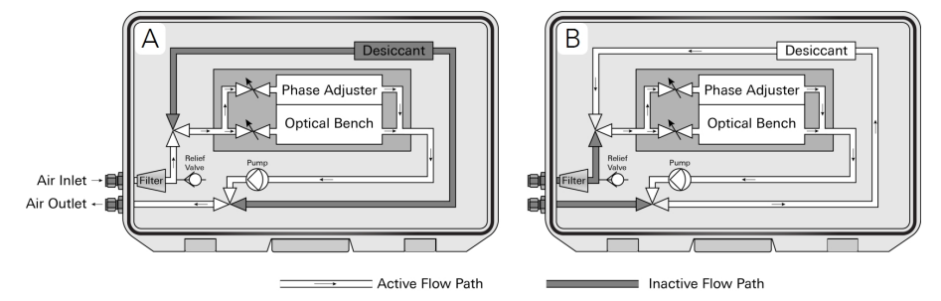

Figura 6: Esquema del flujo de gases dentro del analizador de gases LI-7810

## 3.3 Experimentación satelital

Para realizar la parte satelital de este estudio hemos usado los productos de dos misiones satelitales diferentes, SENTINEL-2 y Landsat 9. Estos productos han sido obtenidos a través de la plataforma GOOGLE EARTH ENGINE, que permite la obtención de datos mediante programación con JavaScript.

3.3.1 SENTINEL-2

La misión Copernicus SENTINEL-2 comprende una constelación de dos satélites idénticos (SENTINEL-2ª Y SENTINEL-2B) de órbita polar situados en la misma órbita heliosincrónica, en fase de 180° entre sí. Su objetivo es monitorear la variabilidad de las condiciones de la superficie terrestre mediante su gran anchura de barrido (290 km) y su rápido tiempo de revisita (10 días en el ecuador con un satélite, y 5 días con 2 satélites en condiciones de ausencia de nubes, lo que se traduce en 2-3 días en latitudes medias). Los SENTINEL-2 llevan consigo un instrumento ópticos multiespectral (MSI) que muestrea 13 bandas espectrales a diferentes resoluciones espaciales(«Sentinel -2 User Handbook» 2013).

|  |  |  |  |  |  |
| --- | --- | --- | --- | --- | --- |
| **Resolución espacial (m)** | **Número de banda** | **S2A** | | **S2B** | |
| **Longitud de onda central (nm)** | **Ancho de banda (nm)** | **Longitud de onda central (nm)** | **Ancho de banda (nm)** |
| **10** | 2 | 492.4 | 66 | 492.1 | 66 |
| 3 | 559.8 | 36 | 559.0 | 36 |
| 4 | 664.6 | 31 | 664.9 | 31 |
| 8 | 832.8 | 106 | 832.9 | 106 |
| **20** | 5 | 704.1 | 15 | 703.8 | 16 |
| 6 | 740.5 | 15 | 739.1 | 15 |
| 7 | 782.8 | 20 | 779.7 | 20 |
| 8a | 864.7 | 21 | 864.0 | 22 |
| 11 | 1613.7 | 91 | 1610.4 | 94 |
| 12 | 2202.4 | 175 | 2185.7 | 185 |
| **60** | 1 | 442.7 | 21 | 442.2 | 21 |
| 9 | 945.1 | 20 | 943.2 | 21 |
| 10 | 1373.5 | 31 | 1376.9 | 30 |

Tabla 1: Bandas espectrales de SENTINEL-2 con sus características correspondientes.

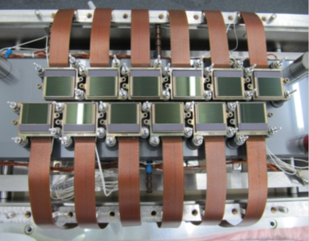El instrumento multiespectral (MSI) utiliza un sensor con el concepto de "escoba de empuje" (“push broom”) que consiste en recopilar filas de imágenes a lo largo de la franja orbital y utilizar el movimiento de avance de la nave espacial a lo largo de la trayectoria de la órbita para añadir nuevas filas a su adquisición. La luz reflejada hacia el instrumento MSI desde la Tierra y su atmósfera es recogida por un telescopio de tres espejos (M1, M2 y M3) y enfocada, mediante un divisor de haces, hacia dos conjuntos de plano focal (FPA): uno para las diez longitudes de onda visible e infrarrojo cercano (VNIR) y otro para las tres longitudes de infrarrojos de onda corta (SWIR). Ambos FPAs están compuestos por 12 detectores escalonados en dos filas horizontales (figura). La separación de las bandas electromagnéticas individuales VNIR y SWIR se consigue mediante filtros de banda superpuestos a los detectores («Sentinel -2 User Handbook» 2013).

Figura 7: Detectores del conjunto de plano focal escalonados en dos filas horizontales

Mediante SENTINEL-2 hemos obtenido 4 índices diferentes derivados de medidas multiespectrales realizadas por el satélite: NDVI, EVI, LSWI y NDWI. Estos índices son fruto de la combinación de las diferentes bandas espectrales que SENTINEL-2 es capaz de muestrear, estas se pueden observar en la tabla 1, con sus respectivas características.

NDVI

El índice de vegetación de diferencia normalizada (NDVI, en inglés) es un índice usado para estimar la cantidad, calidad y desarrollo de la vegetación. Los índices de vegetación son combinaciones de bandas espectrales, cuya función es realzar la contribución de la vegetación en función de su respuesta espectral y atenuar la de otros factores como suelo, iluminación y/o atmósfera (Goward et al. 1991).

Todos los organismos fotosintéticos contienen uno o más pigmentos capaces de absorber la radiación visible que iniciaría las reacciones fotoquímicas y fotosintéticas. Dos bandas del espectro, la azul y la roja, muestran la cantidad de energía absorbida por las plantas; en contraste, la banda del infrarrojo cercano (región invisible para el ojo humano) es reflejada por estos organismos. La mayor absorción del rojo y azul, junto con la fuerte reflexión del infrarrojo cercano es la diferencia espectral de la respuesta de toda la vegetación, y se ha usado durante mucho tiempo como forma de diferenciación de las superficies con y sin vegetación (Goward et al. 1991).

La vegetación verde y vigorosa refleja mucho menos en la banda visible roja (banda 4), región de absorción de la clorofila, que en la banda cercana infrarroja (banda 8), región de alta reflectancia del componente celulósico. Cuando la vegetación sufre stress, los valores de la banda 4 aumentan y los de la banda 8 decrecen. Estas propiedades llevaron a definir varios índices de vegetación basados en operaciones algebraicas entre las bandas 4 y 8. Uno de los índices más conocidos es el del llamado Índice Diferencial de Vegetación Normalizado (NDVI) que se define como:

NDVI = (NIR – Rojo)/(NIR + Rojo).

En el caso de SENTINEL-2:

NDVI = (Banda 8 – Banda 4)/(Banda 8 + Banda 4).

El intervalo de valores obtenido del NDVI, varía entre (-1) y el (+1). Sólo los valores positivos corresponden a zonas de vegetación. Los valores negativos, generados por una mayor reflectancia en el visible que en el infrarrojo, pertenecen a nubes, nieve, agua, zonas de suelo desnudo y rocas.

EVI

El índice de vegetación mejorado (EVI, en inglés) es similar al índice de vegetación de diferencia normalizada (NDVI) y puede utilizarse para cuantificar el verdor de la vegetación. Sin embargo, el EVI corrige algunas condiciones atmosféricas y el ruido de fondo del conjunto de copas de los árboles y es más sensible en zonas con vegetación densa (Huete et al. 2002). El EVI se define como:

EVI = G*(NIR-Rojo)/(NIR + C1 * Rojo – C2 * Azul + L)

En el caso de SENTINEL-2 es:

EVI = 2,5*(Banda 8 - Banda 4)/(Banda 8 + 6 * Banda 4 – 7,5 * Banda 2 + 1)

En esta ecuación, NIR, rojo y azul son reflectancias de superficie corregidas atmosféricamente y parcialmente corregidas atmosféricamente (absorción de Rayleigh y ozono). L es el ajuste del ruido fondo de las copas que tiene en cuenta la transferencia radiante no lineal y diferencial del NIR y el rojo a través del conjunto de copas arbóreas. C1 y C2 son los coeficientes del término de resistencia a los aerosoles, que utiliza la banda azul para corregir las influencias de los aerosoles en la banda roja. Por último, G es un factor de ganancia (Huete et al. 2002).

LSWI

El índice del agua en la superficie terrestre (LSWI), como su nombre indica, se usa para monitorear el nivel de agua presente en la vegetación y el suelo. Para calcularlo se utiliza las regiones infrarroja de onda corta (SWIR) e infrarrojo cercano (NIR) del espectro electromagnético sabiendo que el agua líquida absorbe mucha radiación en la región SWIR (Bhutada, Gb, y Shinde 2019). El LSWI se define como:

LSWI = (NIR – SWIR)/(NIR + SWIR)

En el caso de SENTINEL-2 es:

LSWI = (Banda 8 – Banda 11)/(Banda 8 + Banda 11)

El intervalo de valores obtenidos de LSWI varía entre -1 y +1. Un esquema de intensidad de sequía basado en este índice está dividido en cuatro grupos: sequía extrema y excepcional (LSWI ≤ −0.1), sequía severa y moderada (−0.1 < LSWI ≤ 0), sequía anormal (0 < LSWI ≤ 0.1), y ausencia de sequía (LSWI > 0.1) (Bajgain et al. 2015).

NDWI

El índice de agua de diferencia normalizada (NDWI) se utiliza para resaltar la presencia de las masas de agua en una imagen de satélite. Para ello, se reduce considerablemente la reflectancia del suelo y la vegetación, lo que permite que dichas masas de agua destaquen en la imagen. Se calcula utilizando la combinación Verde-NIR (verde visible e infrarrojo cercano) ya que las longitudes de onda del verde visible maximizan la reflectancia habitual de la superficie del agua mientras que, por otro lado, las longitudes de onda del infrarrojo cercano maximizan la alta reflectancia de la vegetación terrestre y las zonas de suelo a la vez que minimizan la baja reflectancia de las masas de agua. El NDWI aprovecha estas propiedades para perfilar con éxito las masas de agua en el mapa y controlar la turbiedad del agua (Gao 1996). La fórmula del NDWI es la siguiente:

NDWI = (Verde – NIR)/(Verde + NIR)

En el caso de SENTINEL-2:

NDWI= (Banda 3 – Banda 8)/(Banda 3 + Banda 8)

Los valores de las masas de agua son superiores a 0,5, mientras que la vegetación tiene valores mucho más pequeños, lo que permite distinguir más fácilmente la vegetación de estas. Los elementos construidos tienen valores positivos entre cero y 0,2. Según Los valores del NDWI se pueden establecer los siguientes rangos: superficie del agua (NDWI > 0,2), inundación o humedad (0 < NDWI < 0,2), sequía moderada o superficies sin agua (-0,3 < NDWI < 0) y sequía o superficie sin agua (-1 < NDWI < -0,3).

Albedo

El albedo de la superficie terrestre, es decir, la fracción del flujo radiativo reflejado por una superficie a la atmósfera, es una variable fundamental para estimar el balance energético global de la superficie. Se encuentra estrechamente relacionado con varios ciclos biogeoquímicos e hidrológicos, ya que el flujo radiante absorbido impulsa los procesos de fotosíntesis de las plantas, el crecimiento de la vegetación y la evapotranspiración (Lin et al. 2022) . La fórmula para calcular el albedo es la siguiente:

Albedo = ((0.1836 * Blue) + (0.1759 * Green) + (0.1456 * Red) + (0.1347 * RedEdge1) + (0.1233 * RedEdge2) + (0.1134 * RedEdge3) + (0.1001 * NIR) + (0.0231* SWIR1) + (0.0003 * SWIR2))

En el caso de Sentinel-2:

Albedo = ((0.1836 * Banda 2) + (0.1759 * Banda 3) + (0.1456 * Banda 4) + (0.1347 * Banda 5) + (0.1233 * Banda 6) + (0.1134 * Banda 7) + (0.1001 * Banda 8) + (0.0231* Banda 11) + (0.0003 * Banda 12))

Los valores del albedo que puede tener una superficie varían entre 0 y 1, siendo 0 una superficie que absorbe todo el flujo radiativo y 1 una superficie que lo refleja todo.

Resolución espacial

Todos los índices espectrales analizados se han podido obtener a una resolución de 10x10 metros ya que todos usan una banda con esa resolución, como se puede observar en la tabla 1. En las figuras 8 y 9 se puede observar la distribución de los collares en las dos áreas de estudio junto a los píxeles de resolución 10x10 metros de SENTINEL-2. Para poder asociar los índices a un microhábitat u otro, a cada píxel se le ha asignado el microhábitat bajo copa o suelo desnudo según la cobertura vegetal que estos presentan. Los tratamientos asignados al collar y al píxel en el que este cae se pueden observar en la tabla x del anexo.

Figura 8: Ortoimagen de la parcela de Cáñar (Quercus pyrenaica) con los píxeles de SENTINEL-2 de resolución 10x10 metros representados encima de los collares.

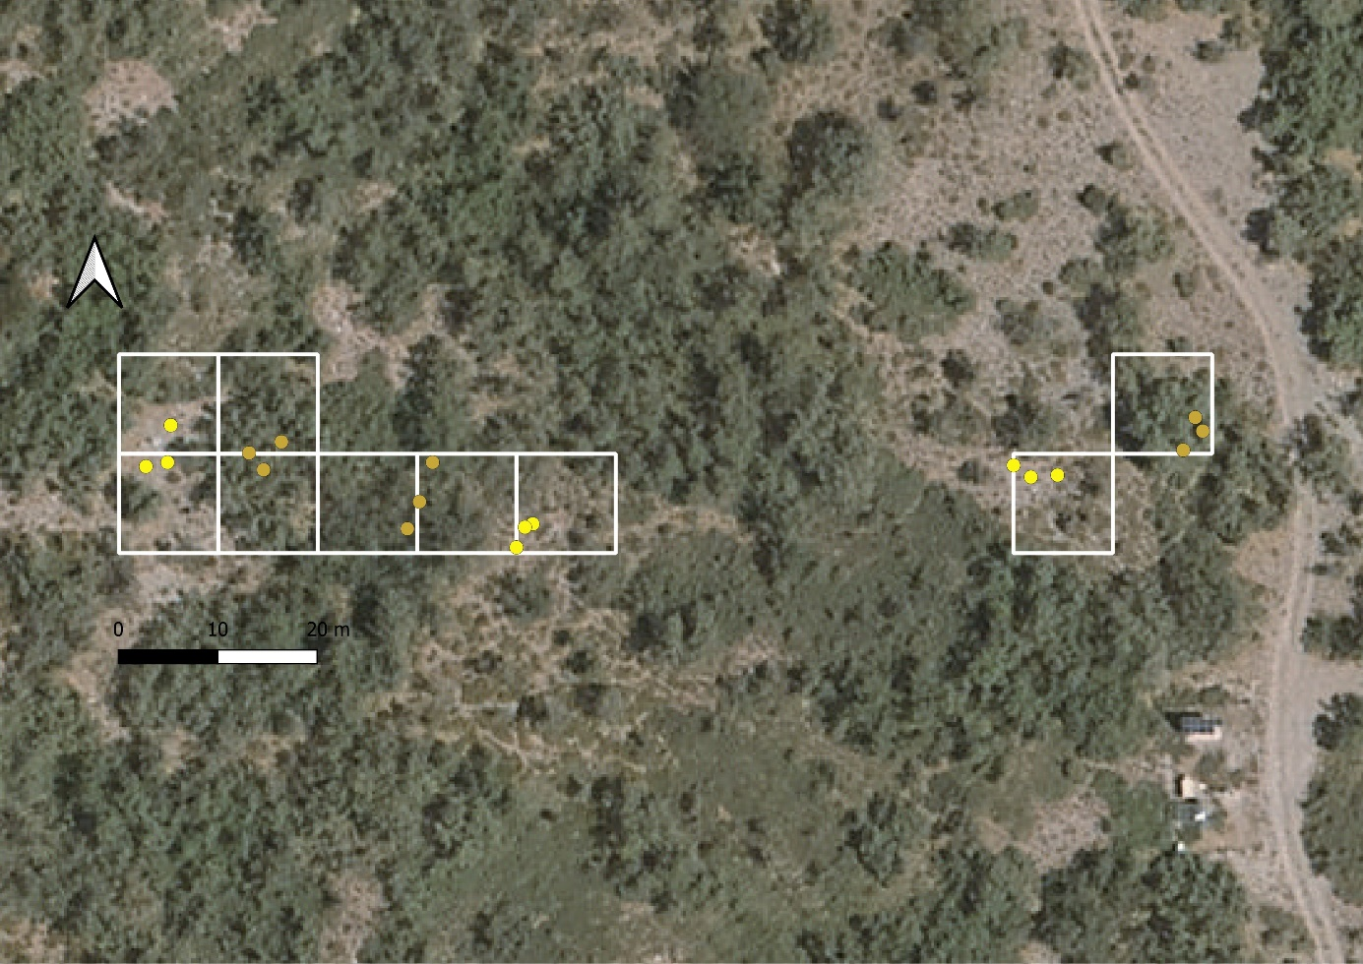

Bajo copa

Suelo desnudo

3.3.2 LANDSAT-9

Figura 9: Ortoimagen de la parcela de Fiñana (Quercus ilex) con los collares representados como círculos y con los píxeles de SENTINEL-2 de resolución 10x10 metros representados encima.

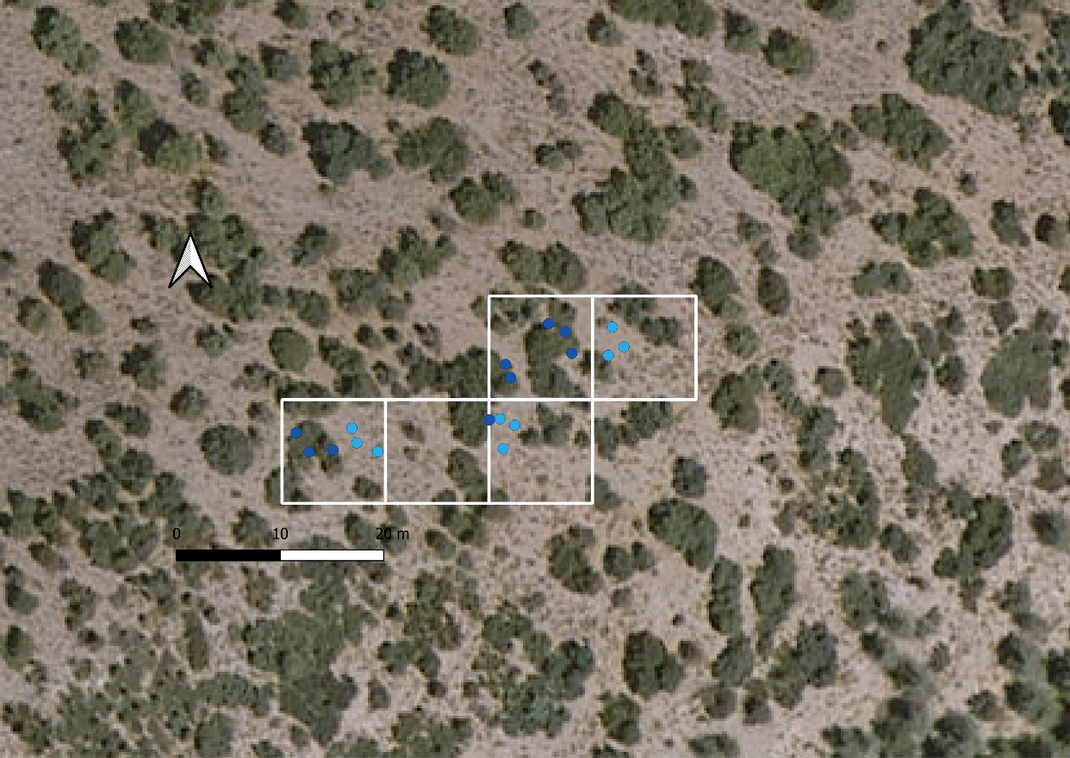

Bajo copa

Suelo desnudo

Landsat 9 es fruto de la colaboración entre el Servicio Geológico de Estados Unidos (USGS) y la Administración Nacional de la Aeronáutica y del Espacio (NASA), y continúa la función esencial del programa Landsat de repetir observaciones mundiales para vigilar, comprender y gestionar los recursos naturales de la Tierra. El satélite lleva consigo dos instrumentos científicos, el Operational Land Imager 2 (OLI-2) y el Thermal Infrared Sensor 2 (TIRS-2).

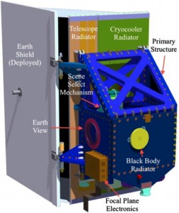En nuestro caso, solo hemos obtenido datos del segundo instrumento, el TIRS-2. Este El sensor TIRS-2 recoge datos de imágenes de dos bandas térmicas con una resolución espacial de 100x100 m en una anchura de barrido de 185 km. El TIRS-2 es un sensor “push-broom” que emplea un plano focal con largas matrices de detectores fotosensibles. Concretamente utiliza fotodetectores infrarrojos de pozo cuántico (QWIPs) que mide la energía infrarroja térmica de onda larga emitida por la superficie terrestre, cuya intensidad es función de la propia temperatura de la superficie. Los QWIPs son sensibles a dos bandas de longitud de onda del infrarrojo térmico, lo que permite separar la temperatura de la superficie terrestre de la de la atmósfera. El diseño de los QWIPs funciona según los complejos principios de la mecánica cuántica. Los chips semiconductores de arseniuro de galio atrapan electrones en un "pozo" de energía hasta que son elevados a un estado superior por una luz infrarroja térmica de cierta longitud de onda. Los electrones elevados crean una señal eléctrica que puede leerse, grabarse, traducirse a unidades físicas y utilizarse para crear una imagen digital.

Figura 10: Estructura del sensor TIRS-2 del satélite Landsat 9.

Mediante Landsat 9 hemos obtenido un índice derivado de medidas multiespectrales realizadas por el satélite: Thermal.

Thermal

Este índice es básicamente la temperatura de la superficie terrestre que registra el TIRS-2 mediante la metodología previamente explicada. Se obtiene directamente con la banda 10 del satélite.

Este índice de Landsat 9 se ha podido obtener con una resolución espacial de 30 metros. En las figuras 11 y 12 se puede observar la distribución de los collares en las dos áreas de estudio junto a los píxeles de resolución 30x30 metros de Landsat 9. En este caso no nos interesa hacer una distinción de microhábitats porque las diferencias de temperatura que pueden haber entre estos píxeles es mínima. Usaremos este índice para comparar sus valores con las medidas in-situ de temperatura obtenidas de las Estaciones XX del Instituto Andaluz de Investigación y Formación Agraria, Pesquera, Alimentaria y de la Producción Ecológica.

Figura 12: Ortoimagen de la parcela de Fiñana (Quercus ilex) con los píxeles de Landsat 9 de resolución 30x30 metros representados encima de los collares.

Figura 11: Ortoimagen de la parcela de Cáñar (Quercus pyrenaica) con los píxeles de Landsat 9 de resolución 30x30 metros representados encima de los collares.

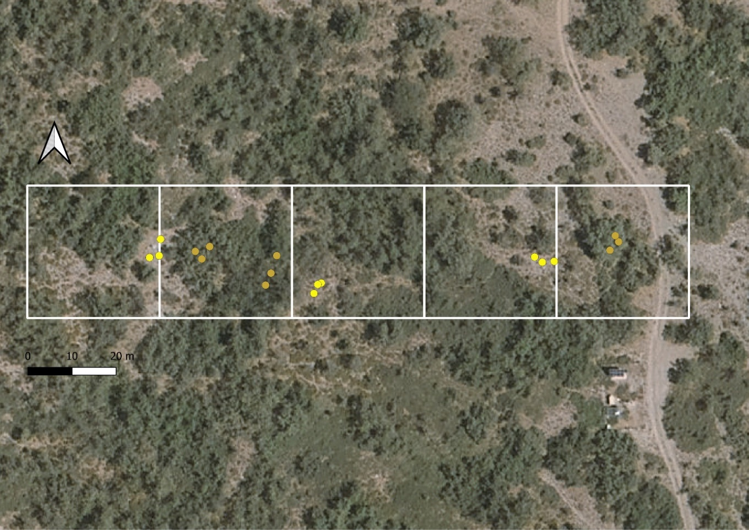

Bajo copa

Suelo desnudo

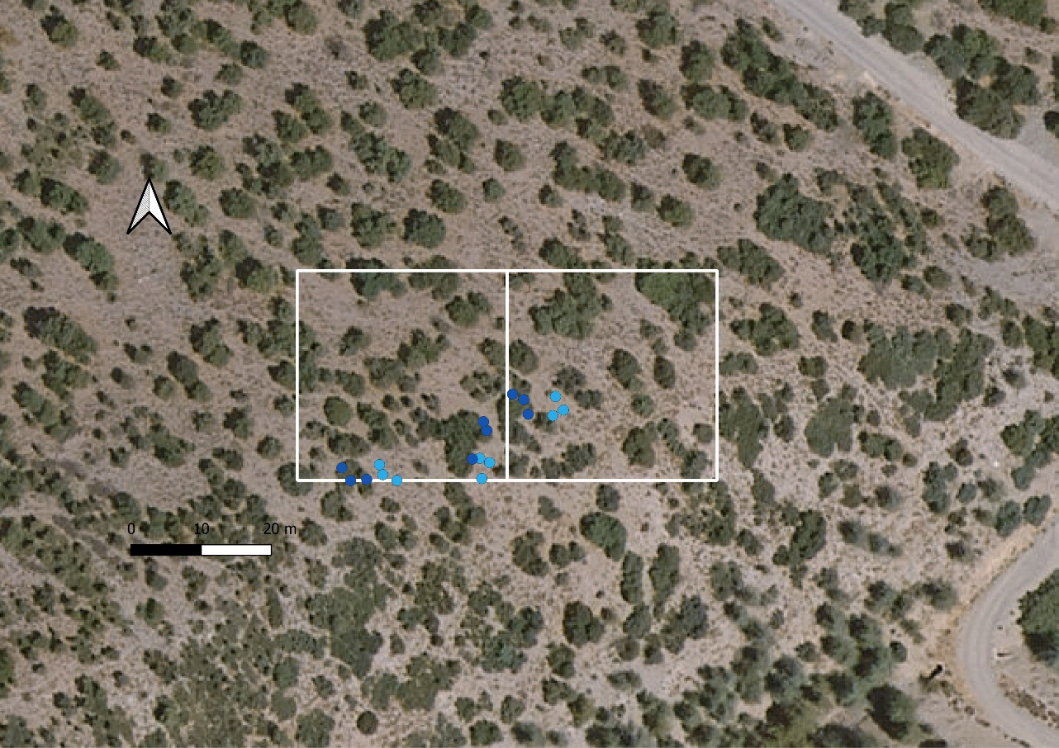

Bajo copa

Suelo desnudo

## 3.4 Agrupación de los datos

Todos los datos obtenidos de la experimentación *in-situ* se han organizado en una base de datos. A partir de ahí se han filtrado los datos según la calidad de su medida. La Smart Chamber aporta un coeficiente (R2) de cada medida, siendo este el coeficiente de correlación del ajuste de la curva exponencial de la variación de la fracción molar seca de CO2 con el tiempo, durante la medida (110s). Tras un previo análisis de los datos tomados según su R2, se ha decidido eliminar los datos que tuvieran un valor por debajo de 0,9.

Por otro lado, los datos de satélite se han podido obtener cada 5 días ya que ese es el tiempo de revisita de los satélites, siempre y cuando no haya interferencias por nubosidad. Para agrupar estos datos a la base de datos junto a los datos medidos *in-situ* se han asignado las mediciones de los diferentes índices espectrales en una ventana de 5 días antes y 5 días después de la fecha de cada medición de campo. En el caso de que solo haya un dato de satélite, ese es el asignado, en el caso de que haya más, se ha asignado su valor promedio.

## 3.5 Análisis estadístico

Para analizar la respiración del suelo y los diferentes índices espectrales y ver si tienen diferencias significativas entre los dos microhábitats se han realizado diferentes análisis estadísticos implementados en Rstudio (Version: 2023.12.0+369). En primer lugar, se ha aplicado una ANOVA (ANalysis Of VAriance) de un factor. Esta técnica estadística permite comparar el efecto de uno o más factores sobre la media o la varianza de una variable dependiente, por lo tanto, permite establecer si hay diferencias significativas entre los microhábitats. Para poder aplicar este análisis, es necesario que el modelo cumpla tres asunciones (Quinn y Keough 2002):

* Los distintos grupos de datos han de ser independientes.
* Los residuos de cada grupo deben de tener una distribución normal.
* Los grupos han de presentar varianzas iguales (homocedasticidad).

Respecto la primera asunción, se asume la independencia de los datos porque se tuvo en cuenta a la hora de diseñar el experimento y seleccionar los puntos de muestreo. Las otras dos asunciones se comprueban mediante dos tests. Para ver si los residuos cumplen la normalidad se aplica el test de Shapiro-Wilk, que debe resultar en un 𝑝-valor mayor a 0,05 para que se de esta condición. Para asumir la homocedasticidad de los datos se realiza un test de Levene o un test de Barlett, que, como el caso anterior, tiene que cumplir con un 𝑝-valor por encima de 0,05 (Quinn y Keough 2002).

En el caso de que no se cumpla alguna de las asunciones, se deberá transformar la variable dependiente y volver a comprobar el cumplimiento de las asunciones. En trabajos con datos ecológicos se suele realizar una transformación en logarítmica. Si, tras la transformación, no se cumplen las asunciones, se deberá recurrir como última instancia a la ANOVA con permutaciones. El test de permutaciones es un test de significancia estadística para el estudio de diferencias entre grupos. La distribución de la media se obtiene calculando el valor para todas las posibles reorganizaciones de las observaciones en los distintos grupos. Dado que implica calcular todas las posibles situaciones, se trata de un test exacto. La hipótesis nula es que ambas muestras pertenecen a la misma distribución y que, las diferencias observadas, son debidas únicamente a variaciones causadas por el reparto aleatorio en grupos. El test de permutación permite identificar si hay evidencias en contra de esta hipótesis (Zieffler 1974). En este caso se ha usado, en el lenguaje de programación R, la función “aovperm” del paquete “lmPerm” que usa el test de permutación Freedman-Lane con 5000 permutaciones. Con este número de permutaciones el 𝑝-valor mínimo que podemos obtener es de 0,0002. Si obtenemos 𝑝< 0.05 se rechaza la hipótesis nula, es decir se rechaza la hipótesis de no efecto del microhábitat sobre los valores de respiración del suelo obtenidos y por tanto se considera que este sí influye. Por el contrario, si 𝑝> 0.05 se rechaza la hipótesis alternativa de sí efecto del microhábitat sobre la respiración (Zieffler 1974).

Por último, se han agrupado las variables climatológicas y los índices espectrales calculados para obtener un modelo predictivo de la respiración. En este estudio se ha optado por un ajuste lineal con interacción entre los factores. Al ajuste lineal se le ha aplicado una selección de modelos mediante el criterio de información Aikaike (AIC) utilizando el paquete “MuMIn” en el lenguaje de programación R. El AIC es un estimador del error de predicción y, por lo tanto, de la calidad relativa de los modelos estadísticos para un conjunto de datos determinado. Dado una serie de modelos para los datos, el AIC estima la calidad de cada modelo, en relación con cada uno de los otros modelos, de esta forma, el AIC proporciona un medio para la selección de modelos. El AIC se basa en la teoría de la información. Cuando se utiliza un modelo estadístico para representar el proceso que generó los datos, la representación casi nunca será exacta, por lo que se perderá algo de información al utilizar el modelo para representar el proceso. El AIC calcula la cantidad relativa de información perdida por un modelo determinado: cuanta menos información pierda un modelo, mayor será su calidad. Al estimar la cantidad de información que pierde un modelo, el AIC tiene en cuenta el equilibrio entre el mejor ajuste del modelo y la simplicidad del mismo, teniendo este el mínimo de variables posibles. En otras palabras, el AIC tiene en cuenta tanto el riesgo de sobreajuste como el riesgo de infraajuste. Por lo tanto, el modelo con menor AIC y, al menos, una diferencia de 2 unidades con el siguiente será el óptimo para explicar la variabilidad de la respiración (Aho, Derryberry, y Peterson 2014).

Antes de aplicar este método de selección de modelos a este estudio primero se han tenido en cuenta determinadas limitaciones y características que este presenta. En primer lugar, como se ha trabajado con dos ecosistemas diferentes, se ha decidido buscar el mejor modelo para cada uno por separado ya que al ser especies diferentes pueden tener una respuesta diferente a las variables. En segundo lugar, en este estudio se han analizado cuatro índices espectrales, dos índices de vegetación y dos de humedad. A la hora de seleccionar un modelo, poner dos índices que representan el mismo concepto en el modelo puede ser redundante y añadir complejidad a este, por lo tanto, se ha usado uno de cada categoría. La selección de cada índice de cada categoría se ha realizado creando todos los modelos posibles con todas las combinaciones posibles de estos índices entre sí (NDVI + LSWI, NDVI + NDWI, EVI + LSWI, EVI +NDWI) y a partir de estas combinaciones se ha buscado la mejor aplicando un AIC. La última limitación ha sido que, después de descartar una variable de cada categoría, se siguen teniendo muchas variables haciendo que las posibles combinaciones de estas se multipliquen superando el límite de modelos posibles que establece este estadístico. En esta situación ha sido necesario retirar el factor microhábitat del modelo y separar los datos por microhábitat además de por ecosistema. Por ende, se ha buscado la mejor combinación de variables para cada ecosistema y microhábitat. A continuación, a la mejor combinación posible se le ha incluido la interacción entre los factores y se ha aplicado la selección de modelos AIC dando lugar a un total de cuatro modelos, uno para cada ecosistema y microhábitat.

# 4. Resultados

## 4.1 Variables climatológicas

En primer lugar, tras obtener y representar los datos obtenidos de las estaciones meteorológicas se presentan los climogramas de las áreas de estudio (Figura 13). Por un lado, tenemos el climograma del municipio de Cadiar (Robledal; Figura 13 a)) y, por otro lado, el municipio de Fiñana (Encinar; Figura 13 b)).

Si nos fijamos en la temperatura de estos, podemos observar que ambos presentan un rango y distribución de temperaturas prácticamente idénticos exceptuando una ligera menor temperatura en el municipio de Fiñana en el mes de febrero, llegando a alcanzar los grados Celsius negativos. Respecto a las precipitaciones, encontramos una situación diferente. Ambas presentan una distribución temporal de las precipitaciones prácticamente idéntica, distribuyéndose entre los meses de septiembre y marzo y especialmente abundantes en el mes de diciembre. Sin embargo, la cantidad de precipitaciones registradas difiere entre los dos municipios ya que se puede observar cómo en Fiñana son significativamente inferiores, llegando a ser la mitad o menos de las caídas en Cadiar.

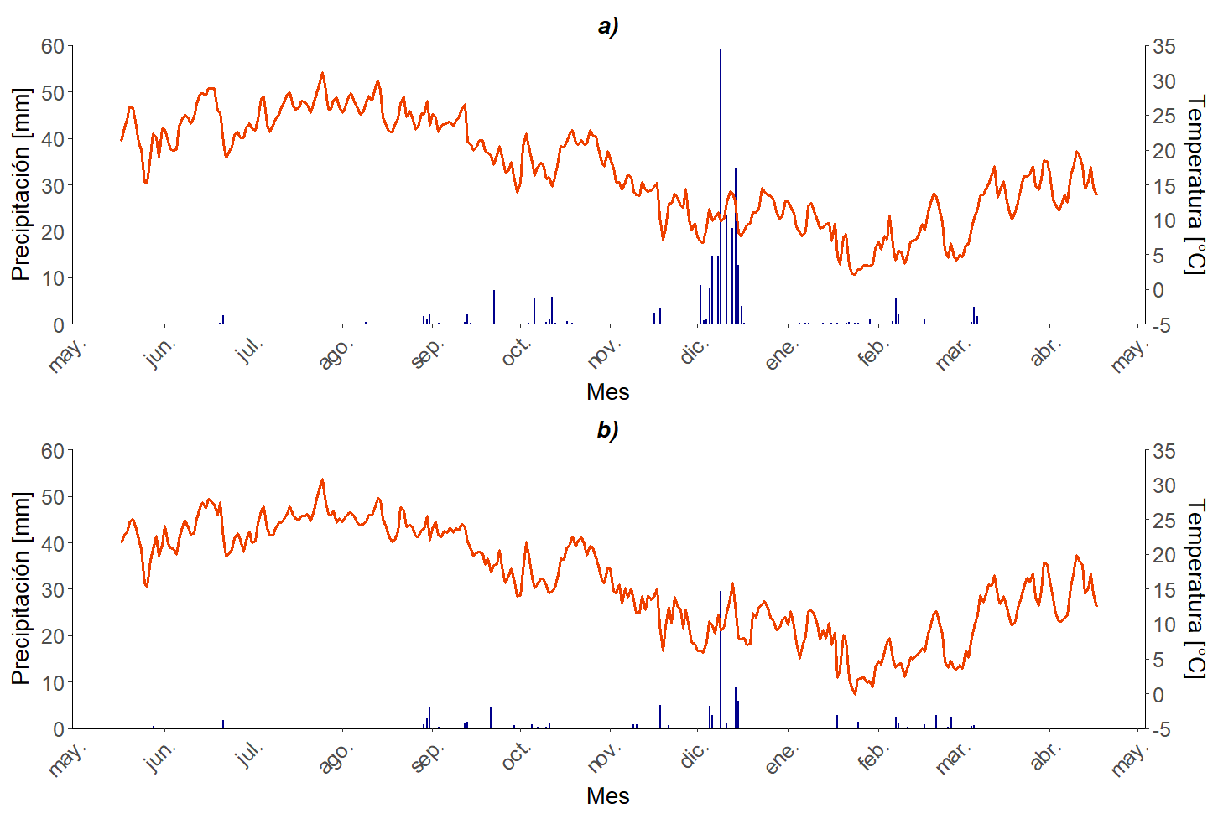

Figura 13: Climogramas de Cáñar, a), y de Fiñana, b), basados en datos diarios a lo largo de un año. La línea roja determina la temperatura y las columnas azules la precipitación.

## 4.2 Variación de la respiración del suelo medida

Los resultados de la experimentación *in situ* han sido representados en dos apartados, el primero, “Variabilidad estacional”, refleja la variación del flujo de CO2 (variable respuesta) emitido por el suelo a través del tiempo en función del microhábitat (variable independiente) y el segundo representa las diferencias y/o similitudes estadísticas entre los grupos de datos.

4.2.1 Variabilidad estacional

En la figura 14 podemos observar la variación de la respiración del suelo (medida como flujo de CO2) a través del tiempo en función del microhábitat para el caso del robledal de Cáñar (figura 14 a) y el caso del encinar de Fiñana (figura 14 b).

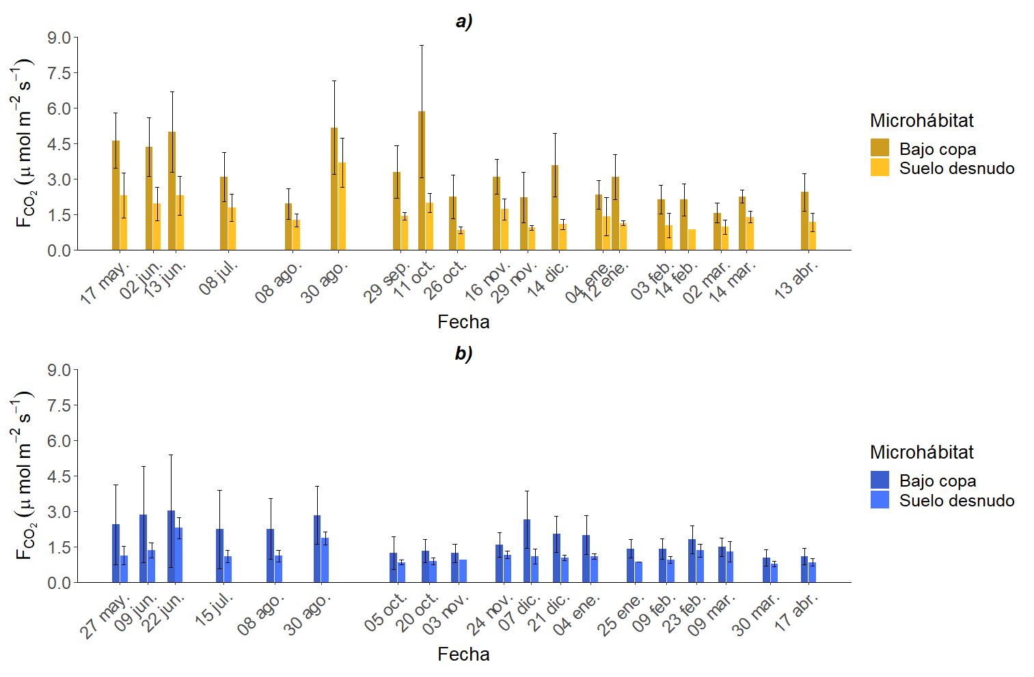En primer lugar, se puede observar que, de forma general, en todas las fechas muestreadas los valores de respiración son notoriamente superiores en los collares situados bajo copa que en los collares situados en suelo desnudo en ambas parcelas, pero este hecho se da especialmente en el robledal. En segundo lugar, si nos fijamos en la evolución temporal de la respiración, podemos ver que esta no es constante, sino que presenta variaciones a lo largo del año. En el caso del robledal, los valores más altos de respiración se encuentran en los meses que coinciden con temperaturas más moderadas, como en la primavera, y eventos de precipitaciones, como en finales de verano y otoño, llegándose a alcanzar valores de respiración promedio de hasta 5,8 µ mol m-2 s-1. Los meses más cálidos (julio y principios de agosto) y los meses más fríos (noviembre-abril) presentan valores más bajos. En el caso del encinar, la evolución temporal de la respiración es parecida aunque con valores de respiración sistemáticamente más bajos que en el robledal, con un valor de respiración promedio en los meses más cálidos de hasta 3 µ mol m-2 s-1. Sin embargo, a diferencia del robledal, los valores de los meses de otoño son más parecidos a los valores de los meses más fríos. Destaca también en esta parcela un incremento de la respiración en el microhábitat bajo copa en los meses de diciembre y enero, coincidiendo con las semanas de mayor precipitación.

Figura 14: Variación de la respiración del suelo (flujo de CO2) a lo largo de un año para Cáñar, a), y Fiñana, b). El eje x está dividido en las fechas muestreadas y se distinguen los dos microhábitats según color en ambas gráficas.

4.2.2 Efecto del microhábitat en la respiración de suelo

En la figura 15 se pueden observar las diferencias entre microhábitats para los dos ecosistemas. En el robledal se ha registrado un valor de respiración promedio de 3,19 µmol m-2 s-1 en el microhábitat bajo 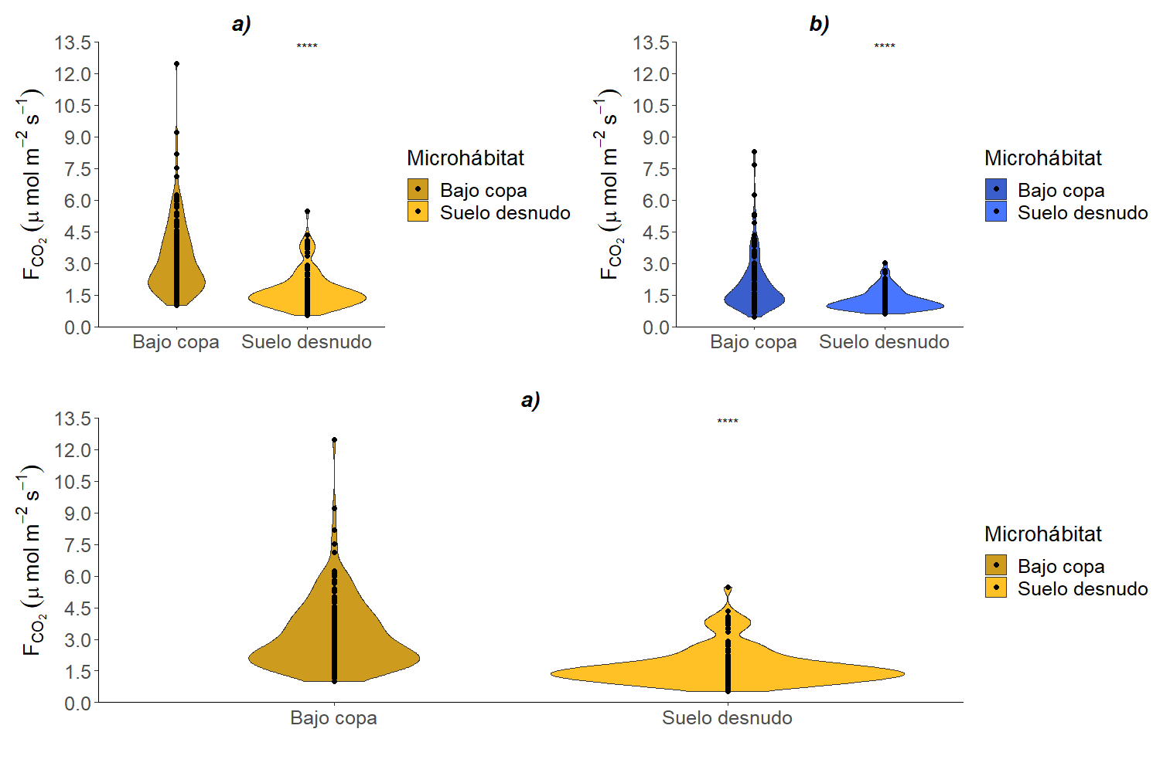copa y de 1,74 µmol m-2 s-1 en el microhábitat de suelo desnudo. Por otro lado, en el encinar se ha registrado un valor de respiración promedio de 2,01 µmol m-2 s-1 en el microhábitat bajo copa y un valor promedio de 1,27 µmol m-2 s-1 en el microhábitat de suelo desnudo. Tras realizar los análisis estadísticos, se han obtenido los resultados que se pueden observar en la tabla 2. Para ambas parcelas no se han podido cumplir las asunciones de normalidad y homocedasticidad con los datos obtenidos ni transformándolos logarítmicamente así que se ha optado por usar las ANOVAs con permutaciones. Mediante esta prueba estadística, se han encontrado diferencias significativas entre la respiración de los diferentes microhábitats obteniendo el mínimo p-valor posible para la prueba, confirmando así las diferencias observables en la figura 15.

Figura 15: Diagramas de violín de la respiración del suelo (flujo de CO2) según microhábitat del robledal, a) y del encinar, b). Los microhábitats se pueden distinguir por el color.

|  |  |  |  |  |  |  |  |
| --- | --- | --- | --- | --- | --- | --- | --- |
| **Análisis estadístico** | | | | | | | |
| **Lugar** | **Modelo** | **Prueba** | **SS** | **Df** | **F** | **p-valor paramétrico** | **p-valor remuestreado** |
| **Robledal** | FCO2~Microhábitat | ANOVA con permutaciones | 127,2 | 1 | 60,4 | 3,204 · 10-13 | 2 · 10-4 |
| **Encinar** | FCO2~Microhábitat | ANOVA con permutaciones | 29,23 | 1 | 26,35 | 6,852 · 10-7 | 2 · 10-4 |

Tabla 2: Resultados obtenidos tras el análisis estadístico de la respiración del suelo. SS: suma de cuadrados, Df: Grados de libertad de la prueba, F: estadístico F, p-valor paramétrico: valor paramétrico de significancia estadística, p-valor remuestreado: valor remuestreado de significancia.

## 4.3 Variación en los índices basados en imágenes de satélite

Los resultados de la experimentación con teledetección se han dividido en tres apartados. El primero, “Variabilidad estacional”, que refleja la variación de los valores de los índices obtenidos con SENTINEL-2 (variable respuesta) a través del tiempo en función del sitio y microhábitat (variable independiente), el segundo representa las diferencias y/o similitudes estadísticas entre los microhábitats para cada índice. Por último, el tercero muestra los datos obtenidos con Landsat 9.

4.3 Variabilidad estacional de los diferentes índices basados en imágenes de satélite

4.3.1 Índices de vegetación

En la figura 16 podemos observar la variación de los valores a través del tiempo en función del sitio y microhábitat aplicado de los índices de vegetación: el índice de vegetación de diferencia normalizada, NDVI (Figura 16 a), y el índice de vegetación mejorado, EVI (figura 16 b).

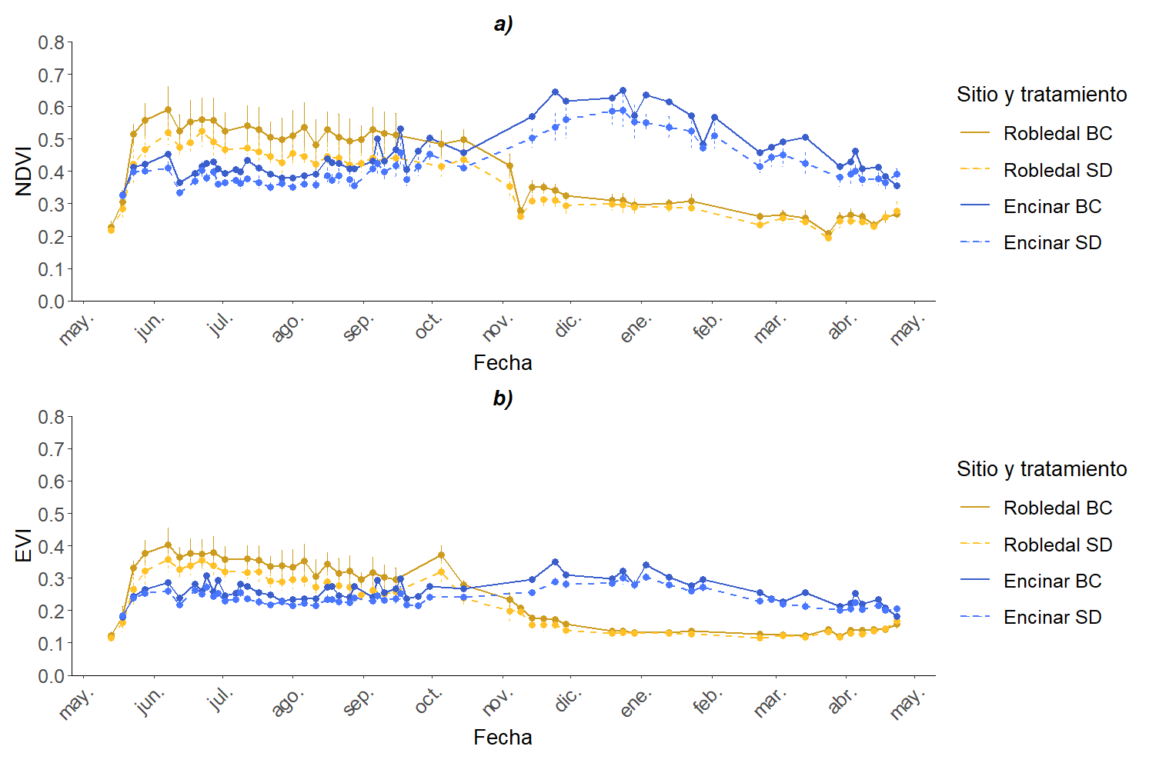En primer lugar, se puede observar cómo, para cada sitio, independientemente del microhábitat la evolución temporal es similar en ambos índices. Durante los meses de mayo a octubre el robledalmuestra valores más elevados que el encinar en ambos microhábitats. En cambio, a partir de noviembre hasta mayo, los valores de los índices disminuyen en la parcela de robledal (*Quercus pyrenaica,* especie de hoja caduca) *,* y aumentan en el encinar (*Quercus ilex,* especie de hoja perenne). Presentando además el encinar valores más elevados durante este período de tiempo.

En segundo lugar, se puede apreciar como en ambas parcelas hay una diferencia de valores entre los dos microhábitats, teniendo, en la mayoría de las fechas, el microhábitat bajo copa valores más elevados de NVDI y EVI que el microhábitat con suelo desnudo. En el robledal esta diferencia es más notoria durante los meses más cálidos (mayo-octubre). En el encinar, en cambio, dicha diferencia es más notoria durante los meses más fríos de (noviembre-abril) y solo para los valores del NDVI.

Figura 16: Variación del índice de vegetación de diferencia normalizada (NDVI), a), y el índice de vegetación mejorado (EVI), b), a lo largo de un año. El eje x está dividido en meses y los puntos corresponden a las fechas muestreadas en campo. Los colores de los puntos y líneas determinan el sitio y el microhábitat.

4.3.2 Índices de humedad y albedo

En la figura 17 podemos observar la variación de los de los índices de humedad y el albedo a través del tiempo en función del sitio y microhábitat aplicado.

En primer lugar, si observamos el LSWI, podemos ver que durante los meses más cálidos (mayo-octubre), independientemente de la parcela y el microhábitat los valores son muy similares. A partir de noviembre, ambas parcelas divergen en cuanto sus valores. En el caso de robledal, los valores descienden de por encima de 0.1 hasta por debajo de -0.1 puntos exceptuando un incremento repentino a finales de marzo en ambos microhábitats. En el caso del encinar, los valores aumentan durante el periodo de invierno, con un ligero pico a finales de enero, para acabar descendiendo durante los meses de primavera hasta llegar a los valores iniciales. En cuanto a los microhábitats, podemos ver que para este índice las diferencias entre ellos son menos notorias. Se puede apreciar una mayor diferencia en el caso del encinar, teniendo valores superiores el microhábitat de suelo desnudo de 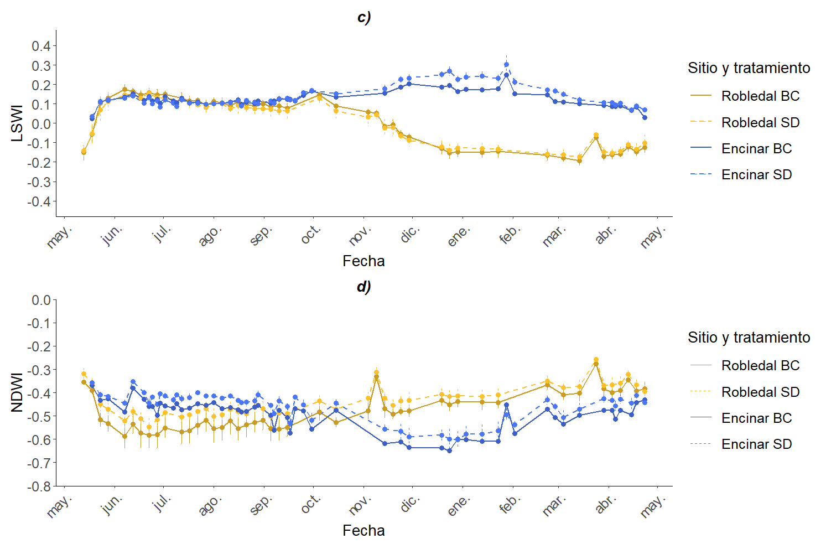octubre de 2022 a marzo de 2023.

A continuación, podemos observar el índice NDWI que tiene una tendencia similar al LSWI pero con algunas diferencias. En primera instancia, al igual que en el LSWI, todos los grupos presentan una evolución estable durante los meses más cálidos (mayo-noviembre) pero, a diferencia de este, el encinar presenta valores superiores al robledal y el microhábitat de suelo desnudo presenta en general valores mayores que los microhábitats bajo copa. Por otro lado, los meses fríos presentan una evolución prácticamente inversa al LSWI. En el robledal, los valores de NWDI incrementan de forma general, a diferencia de los de LSWI. Destaca un marcado período de valores superiores de mitad del mes de enero a mitad del mes de febrero y dos pequeños picos, en noviembre y a mitad de marzo. En el encinar, a diferencia del LSWI, los valores disminuyen de forma general durante los meses de invierno, para volver a subir durante los meses de primavera. Por otro lado, en este índice sí podemos observar diferencias algo más marcadas entre microhábitats. En ambas parcelas los microhábitats de suelo desnudo presentan valores superiores a los de bajo copa de forma general durante todo el año, siendo esa diferencia un poco mayor o menor según la época del año.

Figura 18: Variación del índice del agua en superficie terrestre (LSWI), c), y el índice de agua de diferencia normalizada (NDWI), d), a lo largo de un año. El eje x está dividido en meses y los puntos corresponden a las fechas muestreadas en campo. Los colores de los puntos y líneas determinan el sitio y el microhábitat.

Por último, en la figura 18 podemos encontrar la evolución temporal del Albedo. La mayor parte del tiempo los valores de este se mantienen estables entre 0,1 y 0,15. En el robledal se pueden observar tres picos, con valores fuera del rango, en octubre, noviembre y marzo, que, tras revisar las imágenes, no parecen estar relacionados con presencia de nubes o nieve en la zona de estudio.

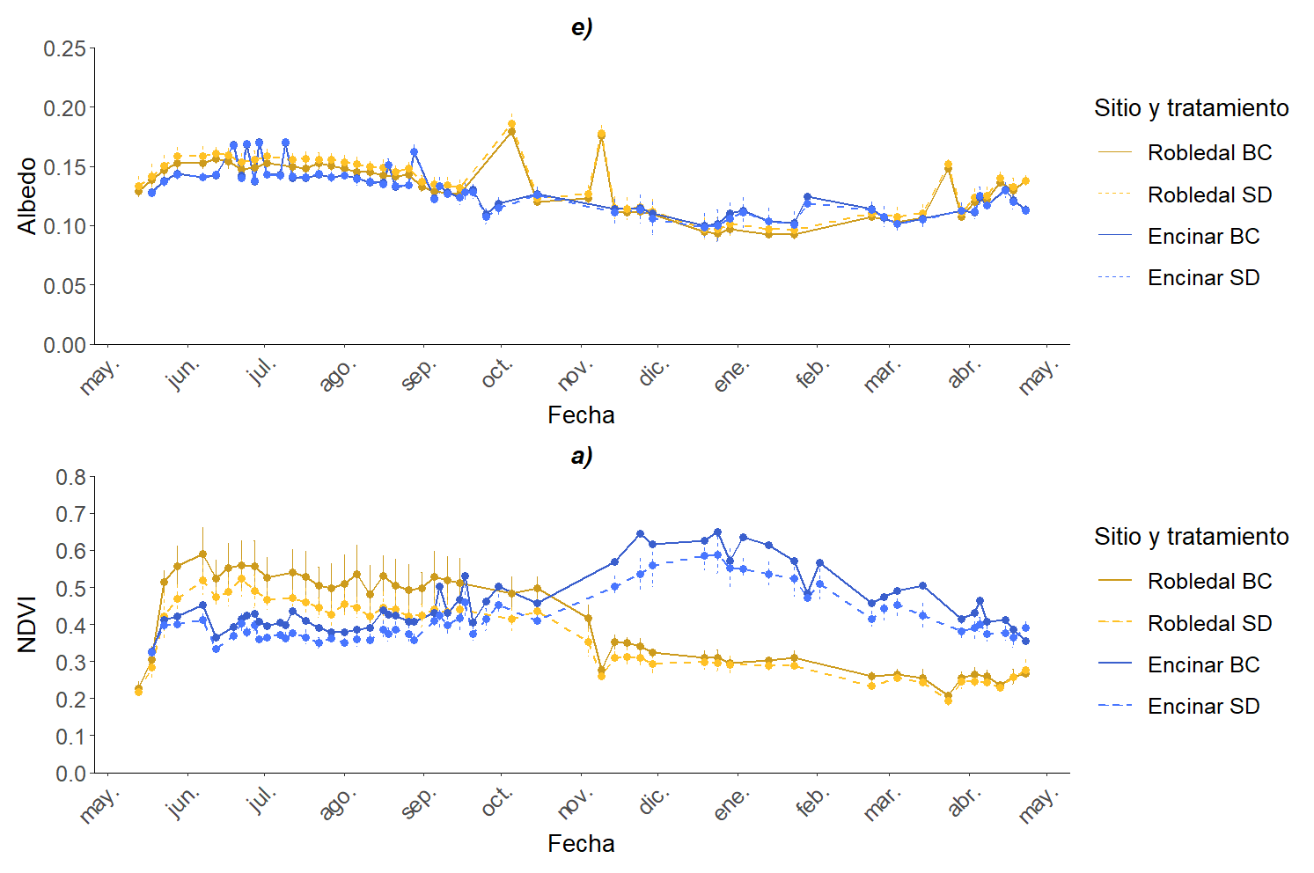4.3.2 Efecto del microhábitat en los índices basados en imágenes de satélite

Figura 17: Variación del albedo, e) a lo largo de un año. El eje x está dividido en meses y los puntos corresponden a las fechas muestreadas en campo. Los colores de los puntos y líneas determinan el sitio y el microhábitat.

En la tabla 3 se muestran los resultados estadísticos del análisis del efecto del microhábitat sobre los diferentes índices. En el caso del robledal, podemos observar cómo tres de los cinco índices espectrales muestran diferencias significativas entre el microhábitat bajo copa y el microhábitat con suelo desnudo, siendo el NDWI el que muestra un p-valor más reducido. La situación del encinar es similar, todos los índices espectrales presentan diferencias significativas entre microhábitats exceptuando el LSWI.

|  |  |  |  |  |  |  |  |
| --- | --- | --- | --- | --- | --- | --- | --- |
| **Análisis estadístico** | | | | | | | |
| **Lugar** | **Variable** | **Prueba** | **SS** | **Df** | **F** | **p-valor paramétrico** | **p-valor remuestreado** |
| **Robledal** | NDVI | ANOVA con permutaciones | 0,02802 | 1 | 1,618 | 0,0256 | 0,0244 |
| EVI | ANOVA con permutaciones | 0,007807 | 1 | 0,7447 | 0,1901 | 0,1882 |
| LSWI | ANOVA con permutaciones | 0,01206 | 1 | 0,8106 | 0,6968 | 0,7042 |
| NDWI | ANOVA con permutaciones | 0,04098 | 1 | 3,768 | 3,147e-05 | 2e-04 |
| Albedo | ANOVA con permutaciones | 0,002144 | 1 | 1,857 | 0,01349 | 0,016 |
| **Encinar** | NDVI | ANOVA con permutaciones | 0,1612 | 1 | 26,33 | 4,88e-06 | 2e-04 |
| EVI | ANOVA con permutaciones | 0,01368 | 1 | 11,41 | 1,696e-05 | 0,0014 |
| LSWI | ANOVA con permutaciones | 0,0007203 | 1 | 0,194 | 0,1653 | 0,1604 |
| NDWI | ANOVA con permutaciones | 0,1022 | 1 | 24,2 | 1,213e-05 | 2e-04 |
| Albedo | ANOVA con permutaciones | 0,002872 | 1 | 6,052 | 0,0505 | 0,0504 |

Tabla 3: Resultados obtenidos tras el análisis estadístico de la respiración del suelo. SS: suma de cuadrados, Df: Grados de libertad de la prueba, F: estadístico F, p-valor paramétrico: valor paramétrico de significancia estadística, p-valor remuestreado: valor remuestreado de significancia.

4.3.3 Landsat 9 Thermal

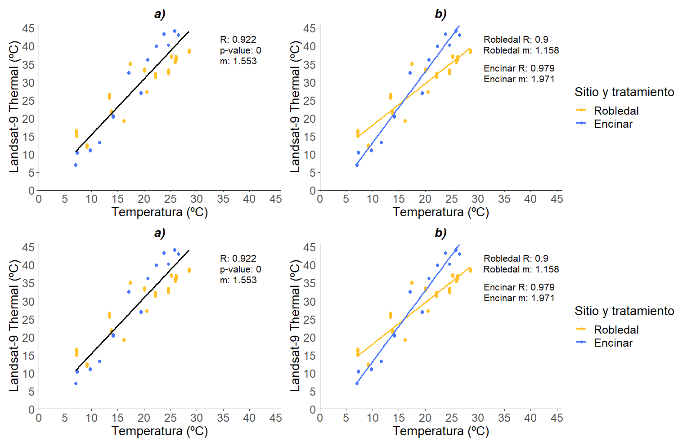Mediante Landsat 9 se ha obtenido el índice Thermal, que refleja la temperatura registrada por el satélite en la superficie terrestre de las parcelas. En la figura 19 podemos observar la correlación de las temperaturas registradas por el satélite respecto a las temperaturas registradas por las estaciones meteorológicas usadas por este estudio. En primer lugar, se puede observar la correlación con los datos de ambas parcelas en la figura 19a, presentando un alto valor de ajuste (R2 de 0,922 y pendiente de 1.56). En la figura 19b se representa las correlaciones para cada una de las parcelas por separado. Se puede observar como la pendiente de la recta del encinar tiene un valor superior, lo que indica que las diferencias entre la temperatura de la superficie terrestre y la del aire son superiores a las del robledal a medida que aumenta la temperatura.

Figura 19: Correlación de la temperatura medida en las estaciones meteorológicas con la temperatura registrada por Landsat 9 con los datos del robledal y el encinar agrupados, a), y separados en dos rectas de regresión distintas, b). R: valor de correlación entre los ejes, m: pendiente de la recta.

## 4.4 Relación entre la respiración y posibles variables explicativas

Tras presentar la variabilidad estacional de las variables medidas in situ (respiración, temperatura de aire y precipitación) y las obtenidas con satélite (NDVI, EVI, LSWI y NDWI) por separado, así como analizar la diferencia entre el tipo de ecosistema y microhábitat, en este apartado analizamos la relación que tienen todas estas variables con la respiración.

4.4.1 Respiración y temperatura

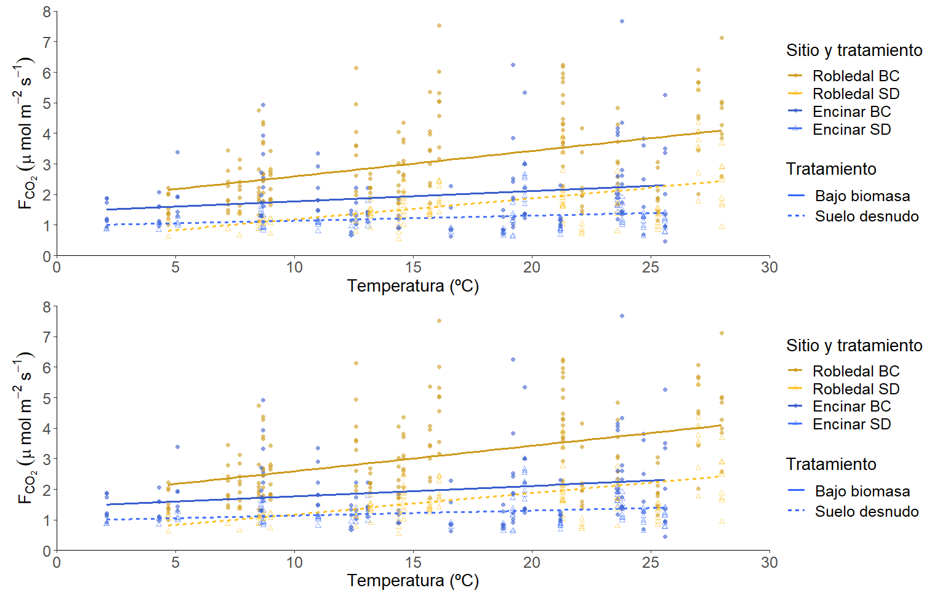

Figura 20: Variación de la respiración del suelo (flujo de CO2) según la temperatura registrada en las estaciones meteorológicas. Los ecosistemas y microhábitats se encuentran diferenciados por forma, color y tipo de línea.

En ambas parcelas de estudio, se aprecia que la respiración aumenta ligeramente al aumentar la temperatura para ambos microhábitats. No obstante, no parece observarse una respuesta diferente a la temperatura según el tipo de microhábitat. A pesar de esta ligera relación, los bajos valores de R2 obtenidos, siendo el R2 más elevado de 0,41 para el robledal con microhábitat bajo copa y el más bajo de 0,23 para el encinar con microhábitat de suelo desnudo**,** nos indican que hay más factores que están afectando a la magnitud de la respiración medida.

4.4.2 Respiración e índices espectrales

En la figura 21 se representa la respiración medida frente a los diferentes índices espectrales. En primer lugar, si observamos los dos microhábitats del robledal podemos ver que responden de forma similar en tres de los cuatro índices. Para ambos índices de vegetación, NDVI y EVI, y para el LSWI, se observa una leve correlación positiva con el flujo de respiración. Para el NDWI, en cambio, la respuesta es la contraria, a mayor valor de este índice menores valores de respiración se dan.

Si observamos ahora los resultados del encinar podemos ver como ninguno de los dos microhábitats parece tener una respuesta clara a los índices de vegetación. Para el índice LSWI, se puede observar una respuesta divergente en los microhábitats. El microhábitat bajo copa aumenta sus valores de respiración al aumentar el LSWI y el microhábitat de suelo desnudo actúa de forma opuesta. Por último, respecto al NDWI, ambos microhábitats parecen mostrar una ligera tendencia a aumentar su respiración cuando aumenta el valor de NDWI.

Figura 21: Variación de la respiración del suelo (flujo de CO2) según los índices espectrales analizados, NDVI, EVI, LSWI y NDWI. Los diferentes ecosistemas y microhábitats se encuentran diferenciados por forma, color y tipo de línea.

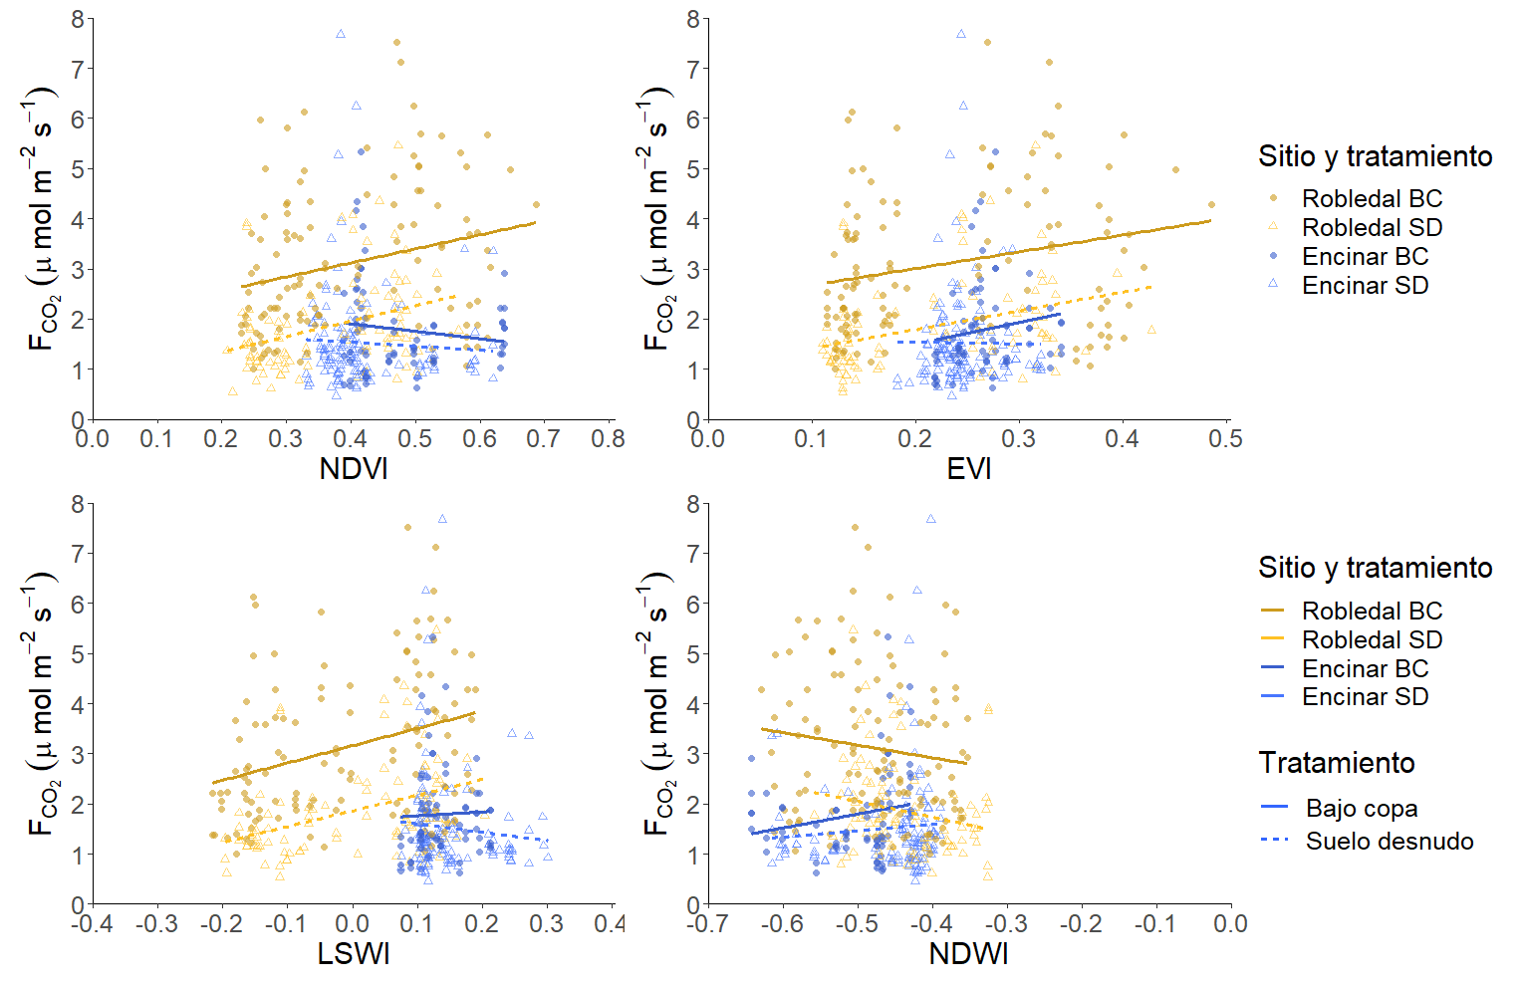

4.4.3 Modelización de la respiración

En la tabla 4 se puede observar el resultado de la selección de los índices de vegetación y humedad que mejor explican la variabilidad de la respiración de cada ecosistema y microhábitat. En el caso de los collares bajo copa del robledal los índices seleccionados han sido el NDVI como índice de vegetación y el NDWI como índice de humedad con una R2 ajustada de 0,2242. Para los collares en suelo desnudo, los índices seleccionados han sido el EVI y el NDWI, con una R2 ajustada superior, de 0,4365. Para los collares bajo copa del encinar hay dos combinaciones que tienen el mismo valor de R2 y AICc, así que se han tenido ambas en cuenta. Por último, para los collares de suelo desnudo del encinar todas las combinaciones posibles han obtenido los mismos valores de R2 ajustado y AICc, así que se han usado todas ellas para la selección de modelos posterior.

|  |  |  |  |  |
| --- | --- | --- | --- | --- |
| **Análisis estadístico – Selección de modelos** | | | | |
| **Lugar** | **Microhábitat** | **Modelo = FCO2 ~ Temperatura + Precip + X + Y + Albedo** | **Adj R2** | **AICc** |
| **Robledal** | Bajo copa | X= NDVI , Y=LSWI | 0,1852 | 469,9 |
| **X= NDVI , Y=NDWI** | **0,2242** | **464,4** |
| X= EVI , Y=LSWI | 0,1533 | 469,5 |
| X= EVI , Y=NDWI | 0,1833 | 470,2 |
| Suelo desnudo | X= NDVI , Y=LSWI | 0,3858 | 220,9 |
| X= NDVI , Y=NDWI | 0,4323 | 219,0 |
| X= EVI , Y=LSWI | 0,3858 | 220,9 |
| **X= EVI , Y=NDWI** | **0,4365** | **218,4** |
| **Encinar** | Bajo copa | **X= NDVI , Y=LSWI** | **0,3165** | **164,6** |
| **X= NDVI , Y=NDWI** | **0,3165** | **164,6** |
| X= EVI , Y=LSWI | 0,3067 | 165,4 |
| X= EVI , Y=NDWI | 0,3067 | 165,4 |
| Suelo desnudo | X= NDVI , Y=LSWI | 0,3095 | 387,4 |
| X= NDVI , Y=NDWI | 0,3095 | 387,4 |
| X= EVI , Y=LSWI | 0,3095 | 387,4 |
| X= EVI , Y=NDWI | 0,3095 | 387,4 |

Tabla 4: Representación del mejor modelo seleccionado por cada combinación posible de índices de vegetación y humedad. Adj R2: R2 ajustada del modelo. AICc: valor de AICc del modelo.

Los resultados de la selección de modelos con las variables seleccionadas y la interacción de estas se muestran en la tabla 5. Se puede observar cómo los cuatro modelos son considerablemente diferentes entre sí en cuanto a número de variables y R2 ajustadas obtenidas. En primer lugar, se encuentra el modelo del robledal con microhábitat bajo copa con diez variables en su modelo y una R2 ajustada de 0,4431. En este caso la selección de modelos ha dejado fuera el albedo y ha tenido en cuenta el resto de variables y varias de las interacciones entre estas. Para el microhábitat de suelo desnudo el resultado ha sido similar. El albedo también ha sido descartado del modelo y se han tenido en cuenta el resto de variables. En este caso, se han incluido menos interacciones y el R2 ajustada obtenido ha aumentado hasta un 0,6232.

Por otro lado, se encuentran los modelos del encinar que han resultado ser más simples. En primer lugar, el modelo del microhábitat ha mantenido solo el NDWI, el NDVI, el albedo y la interacción de estos dos últimos, dejando fuera del modelo la temperatura y la precipitación logrando con esta simplicidad una R2 ajustada de 0,4365. Por último, para el microhábitat de suelo desnudo se ha obtenido un modelo bastante similar. La temperatura y la precipitación han sido descartadas y se ha seleccionado el NDVI, el NDWI y el Albedo y dos de las posibles interacciones entre estos. En este caso, no se ha logrado obtener un modelo muy efectivo ya que la R2 ha sido de tan solo 0,1208.

|  |  |  |  |  |  |
| --- | --- | --- | --- | --- | --- |
| **Análisis estadístico – Selección de modelos** | | | | | |
| **Lugar** | **Microhábitat** | **Modelo** | **Adj R2** | **Df** | **AICc** |
| **Robledal** | Bajo copa | FCO2 ~ Temperatura + Precipitación + NDVI + NDWI + Temperatura:NDVI + Temperatura:NDWI + Precipitación:NDVI + Precipitación:NDWI + Precipitación:NDVI:NDWI + Temperatura:NDWI:NDVI | 0.4431 | 13 | 442.5 |
| Suelo desnudo | FCO2 ~ Temperatura + Precipitación + EVI + NDWI + Temperatura:Precipitación + Temperatura:EVI + Temperatura:NDWI + EVI:NDWI | 0.6232 | 10 | 193.4 |
| **Encinar** | Bajo copa | FCO2 ~ NDVI + NDWI + Albedo + NDVI:Albedo | 0.4365 | 6 | 157.8 |
| Suelo desnudo | FCO2 ~ NDVI + LSWI + Albedo + NDVI:LSWI + LSWI:Albedo | 0.1208 | 7 | 385 |

Tabla 5: Representación de los mejores modelos explicativos de la respiración para cada ecosistema y microhábitat tras realizar la selección de modelos. Adj R2: R2 ajustada del modelo, Df: grados de libertad del modelo, AICc: valor de AICc del modelo.

# 5. Discusión de resultados

En el presente trabajo se ha estudiado la evolución de la respiración del sueloa lo largo de un año en función de los diversos microhábitats generados como consecuencia del manejo (resalveo) en un robledal y un encinar del Parque Nacional de Sierra Nevada así como el potencial de diferentes índices espectrales de satélites para modelizar dicha respiración en ambos ecosistemas.

En primer lugar, se puede observar cómo este año el régimen de precipitaciones ha sido anómalo ya que la gran mayoría de las precipitaciones se han concentrado en el mes de diciembre. De esta forma, otros meses donde suelen ser habituales las lluvias, como otoño o primavera, han estado por debajo de su media de los últimos 30 años («MeteoBlue» 2023). Este régimen especial de precipitaciones se suma a unas temperaturas suaves registradas en invierno respecto a otros años («MeteoBlue» 2023). Estas dos anomalías pueden haber tenido un efecto sobre la respiración medida ya que esta presenta valores de respiración similares los meses de diciembre y enero, o incluso más elevados en el caso de Fiñana, a los meses circundantes de otoño y primavera que suelen presentar condiciones normalmente más favorables tanto de temperatura como de humedad.

En segunda instancia, se ha podido observar que de forma general los flujos de respiración del robledal (*Quercus pyrenaica*) muestran valores más elevados que los del encinar (*Quercus ilex*) durante todo el año, aunque la magnitud de estas diferencias varía según la época (Figura 14). Además de la evolución de los factores de tipo abiótico durante el transcurso del año, una posible explicación a estas variaciones puede estar en el comportamiento de la especie arbórea de cada sitio de estudio (Raich y Tufekcioglu 2000). Los bosques caducifolios como el robledal renuevan su hoja todos los años y se despojan de ella en un período concreto y corto del año, en otoño. En cambio, los bosques perennifolios como el encinar pierden hojas de forma gradual durante el año. La producción de hojarasca es la principal fuente de carbono orgánico presente en el suelo (SOC), uno de los principales factores que afectan a la respiración del suelo ya que es el principal sustrato de la respiración heterotrófica (Tang, Baldocchi, y Xu 2005) (Mencuccini y Hölttä 2010). Diferentes especies vegetativas pueden dar lugar a diferentes tipos de SOC en términos de calidad, cantidad y, en este caso, cantidad según la época del año (F. Wang et al. 2014). En esta línea, podemos ver cómo las diferencias de respiración entre ambas especies son mayores en otoño y menores durante el resto del año, con un valor promedio y desviación estándar en este período de 2,62 µmol m-2 s-1 y 1,51 µmol m-2 s-1 respectivamente en el robledal y de 1,45 µmol m-2 s-1 y 1,46 µmol m-2 s-1 en el encinar. Es justamente en esta época en la que el robledal pierde la hoja, lo que podría resultar en una mayor aportación de materia orgánica en este parcela mientras que durante el resto del año ambas parcelas podrían tener un aporte de materia orgánica más parecido.

Además de las diferencias entre sistemas forestales, en este estudio se han podido observar también las diferencias entre microhábitats dentro de cada sistema, generados como consecuencia del resalveo. Tanto en el robledal como en el encinar, los valores de respiración medidos bajo copa han sido siempre superiores a los microhábitat de suelo desnudo presente como consecuencia del resalveo. Estas diferencias podrían verse explicadas por los principales factores que afectan a la respiración del suelo, que son los climáticos, entre los que destacan temperatura y humedad, la vegetación y el SOC (Ming Xu y Shang 2016). En el microhábitat bajo copa el suelo recibe un aporte de materia orgánica constante mientras que en el microhábitat de suelo desnudo el aporte es mínimo. En ecosistemas similares, se ha observado que la respiración heterotrófica se correlaciona positivamente con el contenido de carbono orgánico del suelo ya que proporciona más fuentes y sitios de reacción para la descomposición microbiana (Q. Wang et al. 2013). Por lo tanto, cabe esperar que la respiración sea mayor en los microhábitats con mayor SOC dentro de cada ecosistema, como se ha podido observar en este estudio.

Por otro lado, al tratarse de una reacción bioquímica, la respiración del suelo depende de la temperatura. Cuando las temperaturas son muy bajas la tasa metabólica de los microorganismos se reduce notoriamente (Rivkina et al. 2000). En cambio, cuando las temperaturas suben, las reacciones metabólicas se aceleran. Así mismo, la respiración también depende de la humedad, cuando el contenido de agua es bajo, la difusión de sustratos solubles se reduce y cuando el contenido de agua es elevado la difusión de oxígeno se reduce (Davidson, Janssens, y Luo 2006). La vegetación, además de alterar el SOC, también altera el microclima, es decir, la temperatura y la humedad del suelo (M Xu y Chen 1997), por lo que afecta indirectamente a la respiración. En el microhábitat bajo copa el suelo se encuentra cubierto por vegetación provocando una sombra que da lugar a una menor temperatura pero mayores condiciones de humedad y en el microhábitat con suelo desnudo se da la situación inversa debido a la ausencia de vegetación. Hay que tener en cuenta que ambos factores climáticos pueden actuar simultáneamente y que suelen ir marcados por las variaciones estacionales (Ming Xu y Qi 2001). Por lo tanto, según la época del año un microhábitat podría ser más beneficioso que el otro para la respiración. En invierno el factor limitante para la respiración suelen ser las bajas temperaturas, en cambio, en verano el factor limitante en un clima mediterráneo es la humedad. De esta forma, un microhábitat de suelo desnudo debería favorecer una mayor respiración en invierno debido a que puede lograr temperaturas superiores durante el día y un microhábitat bajo copa debería favorecer más la respiración en verano al poder aportar mejores condiciones de humedad que un suelo desnudo. En este estudio se ha observado que, aunque de forma general el microhábitat bajo copa presenta valores más altos, las diferencias entre microhábitat han sido más marcadas durante los meses cálidos (mayo-octubre) que durante los meses fríos (diciembre-abril). Aun y así en diciembre y enero se puede observar como las diferencias entre microhábitat aumentan más que en el resto de meses fríos, seguramente provocado por las humedad de las lluvias en ese período de tiempo posiblemente mejor conservada por el suelo bajo copa.

Por otra parte, este estudio se ha centrado también en analizar determinados índices espectrales de ambos ecosistemas forestales. En esta parte del estudio, también se han podido observar diferencias entre los dos sistemas forestales. Al igual que para la respiración, una posible explicación a estas variaciones puede estar en el comportamiento de cada especie arbórea. El robledal es un bosque caducifolio y el encinar un bosque perennifolio. Esta posible explicación es especialmente aplicable a los índices de vegetación ya que estos son más sensibles a la presencia de vegetación (Huete et al. 2002), sin olvidar el efecto de los factores abióticos y su evolución durante el año. Empezando por los índices de vegetación, el encinar ha mostrado unos valores más o menos estables durante todo el año. Los valores de EVI y NDVI más elevados se observan entre noviembre y febrero, coincidiendo con el periodo de mayores precipitaciones. En el caso del robledal*,* en cambio, se puede observar una evolución distinta. A partir de noviembre, cuando el árbol pierde la hoja, los valores de los índices de vegetación se reducen notoriamente, no aumentando estos hasta finales de la primavera, cuando la especie recupera la hoja. Por otro lado, en el NDVI se puede observar una disminución en febrero que se puede asociar a una nevada registrada en la zona en esas fechas. Además, coincide con una subida de los índices de humedad y del albedo siendo la subida de este último un indicativo de la presencia de nieve. Respecto a los índices de humedad, las diferencias entre especies también son apreciables en estos. El LSWI sigue un patrón muy parecido al NDVI, presentando las mayores diferencias de valores entre especies en los meses en los que el roble no tiene hoja. El LSWI tiene más en cuenta la presencia de humedad en la vegetación que el NDWI (Bhutada, Gb, y Shinde 2019), que representa mejor las masas de agua. Es por ello, que el robledal presenta unos valores más bajos que el encinar durante estos meses para el LSWI y unos valores más altos para el NDWI. Aun y así, en el caso del encinar los valores de NDWI no aumentan durante los meses de mayores precipitaciones, lo que no parece tener una explicación clara. Lo que si se puede percibir en ambos índices, especialmente en el caso del robledal, es una nevada que tuvo lugar en febrero, con un aumento de los valores de ambos.

Además de observar las diferencias entre los dos ecosistemas, se han analizado las diferencias entre los microhábitats para los valores de los índices espectrales. Al interpretar estos resultados hay que tener en cuenta que los pixeles de satélite del encinar han sido especialmente complicados de clasificar. Esto se debe a que muchos de los píxeles no estaban cubiertos enteramente por vegetación o tampoco presentaban un suelo totalmente desnudo como se puede observar en la figura 9. En las figuras de los índices espectrales es difícil discernir diferencias entre los microhábitats debido a las diferencias entre sistemas. No obstante, tras realizar el análisis estadístico se ha podido observar que sí existen diferencias entre microhábitats para algunos de los índices. Teniendo en cuenta las imágenes de satélite, en las que se podía diferenciar mejor los microhábitats en el robledal que en el encinar, lo esperable era encontrar más diferencias significativas en el primero que en el segundo, pero los resultados muestran lo contrario. Aún y así, el hecho de haber encontrado diferencias significativas en tres de los cinco índices espectrales para el robledal y cuatro de los cinco índices espectrales para el encinar demuestra un efecto de la alteración humana de las condiciones de microhábitat medible desde satélite.

Otro de los componentes de este estudio ha sido la medición de temperatura con Landsat 9. La correlación ha sido muy alta, lo que sugiere que este producto de Landsat 9 puede ser usado como proxi de la temperatura para nuestros sitios de estudio. Por lo que puede llegar a ser muy útil para obtener datos de sitios de difícil acceso o que no tengan una estación meteorológica cercana. Se ha observado también una pendiente diferente para cada sistema forestal. Una pendiente menos acusada como la del robledal podría indicar que la diferencia de calor entre el suelo y el aire es menor y una pendiente más acusada lo contrario. Estas diferencias de temperatura entre suelo y aire suelen estar reguladas por la humedad presente. Un alto porcentaje de humedad y vegetación, ya que esta aporta humedad transpirando, dan lugar a un flujo de calor latente a la atmosfera mediante evapotranspiración, haciendo que las diferencias de temperatura entre suelo y aire sean menores. En cambio, un bajo porcentaje de humedad propicia un flujo de calor sensible donde es el aire el que recibe el calor; este se renueva más rápido provocando mayor diferencia de temperatura entre el suelo y el aire(Castellvi 2007). Esta podría ser una posible explicación a porque el robledal tiene una pendiente menos acusada y el encinar una más acusada. El robledal es un bosque más umbrío que el encinar, que es más abierto y recibe mayor insolación, por lo tanto, cabría esperar que en el robledal hubiese más humedad en el ambiente que en el encinar.

Finalmente, se ha analizado la relación de la respiración del suelo con todas las otras variables obtenidas. La respiración se ha visto positivamente relacionada en ambas parcelas con la temperatura, como se podía esperar, ya que como se ha mencionado anteriormente, la respiración es un proceso metabólico dependiente de la temperatura. Por otro lado, la correlación de la respiración con los índices espectrales ha sido diferente en los dos casos. El robledal ha mostrado una ligera correlación con estos, con el NDVI, EVI Y LSWI ha sido positiva y con el NDWI negativa. En cambio, el encinar apenas ha mostrado algún tipo de correlación con alguno de los índices. Estos resultados podrían verse explicados por la dificultad mencionada anteriormente de clasificar los píxeles del encinar en un microhábitat u otro. Unos píxeles mixtos pueden enmascarar una posible correlación de los microhábitats con los índices. Pese a las ligeras correlaciones observadas en este estudio se ha intentado modelizar la respiración a partir de los índices espectrales y los factores abióticos estudiados, temperatura y precipitación. Los modelos seleccionados para los microhábitats del robledal han incluido muchos de los índices espectrales y de las interacciones entre estos. En el caso del encinar, en cambio, los modelos seleccionados para los microhábitats han incluido menos interacciones de los índices espectrales en su ecuación y han obtenido R2 más bajas. Teniendo en cuentas las correlaciones observadas en la figura 21,estos resultados cobran sentido, ya que solo en el caso del robledal se ha observado algún tipo de correlación entre la respiración y los índices espectrales.

La variabilidad de la respiración que pueden explicar estos modelos se mide mediante su R2. Si descartamos el modelo del encinar con microhábitat de suelo desnudo, los valores de R2 obtenidos (0,43~0,62) han sido positivos. Pese a tratarse de un ajuste lineal simple, los resultados no difieren de otros estudios realizados con modelos más complejos. En el estudio de Weiland et al. 2023se usaron cuatro modelos distintos con datos de satélite de temperatura y humedad para predecir la respiración. Los modelos usados fueron un modelo Q10, un modelo Q10 incorporando la humedad, un modelo “gaussiano-gamma” de humedad y un modelo de “machine learning”. Entre todos los modelos lograron R2 de entre prácticamente 0 hasta 0,74 con un espectro de R2 muy variado entre los dos valores, datos similares pero algo superiores a los obtenidos en este estudio. Por otro lado, en el estudio de Yan et al. 2020además de tener en cuenta datos de satélite de temperatura y humedad también tuvieron en cuenta datos de índices de vegetación como el NDVI. En este estudio usaron una serie de diferentes combinaciones de las variables estudiadas con ajustes lineales y/o exponenciales obteniendo un rango de R2 de entre 0,70 y 0,81, valores superiores a los obtenidos en este estudio. Es interesante tener en cuenta además, que en ambos estudios la temperatura nocturna dio lugar a mejores modelos que la temperatura diurna.

Todo los resultados obtenidos en este estudio abren una línea de investigación poco estudiada donde se combinan diferentes tecnologías para el estudio de un mismo proceso: la respiración del suelo. Con solo un año de estudio se han podido obtener importantes resultados que ayudan entender mejor este proceso en los ecosistemas mediterráneos. Este estudio se podrá seguir completando con más datos para poder entender mejor la evolución de la respiración en un contexto de cambio climático y poder predecirla mediante tecnologías satelitales.

# 6. Conclusiones

Este estudio se evalúa por primera vez el efecto del resalveo sobre la respiración del suelo en un robledal y un encinar del Parque Nacional de Sierra Nevada junto con el análisis de diversos índices espectrales de satélites de alta resolución temporal y espacial.

Se ha observado que el robledal presenta valores de respiración más elevados que el encinar a lo largo del año, con un valor promedio de respiración de 2,58 µmol m-2 s-1 para el primero y de 1,68 µmol m-2 s-1 para el segundo. Además, se han identificado diferencias significativas entre microhábitats dentro de cada sistema generados por el resalveo, siendo los valores de respiración del microhábitat bajo copa siempre superiores al microhábitat de suelo desnudo, con un valor promedio de respiración promedio de 3,19 µmol m-2 s-1 y 1,74 µmol m-2 s-1 respectivamente en el robledal y de 2,01 µmol m-2 s-1 y 1,27 µmol m-2 s-1 en el encinar. Estas diferencias podrían explicarse por las diferencias entre los factores clave que afectan a la respiración en cada microhábitat: la variabilidad climática, la vegetación y el contenido de carbono orgánico del suelo.

Los índices espectrales han respondido de forma similar a la respiración. Se han encontrado diferencias significativas entre ecosistemas y entre microhábitats pese a que la asignación de los píxeles de satélite a los diferentes microhábitats haya sido difícil de logar en el encinar. Estas diferencias se han encontrado relacionadas con la presencia de vegetación. Los índices de vegetación del robledal muestran una disminución notoria después de que los árboles pierden las hojas en otoño, pasando de valores cercanos a 0,1 a -0,2, mientras que el encinar mantiene valores más estables cercanos a 0,1. Además, se ha validado la utilidad de Landsat 9 para medir la temperatura en lugares de difícil acceso. Las diferencias en las pendientes de temperatura entre el robledal y el encinar sugieren variaciones en la humedad y la insolación, atribuidas a las características específicas de cada ecosistema.

La modelización de la respiración del suelo utilizando los índices espectrales y factores abióticos mediante un ajuste lineal ha dado resultados similares a los de otros estudios con correlaciones más evidentes en el robledal que en el encinar, presentando valores de R2 de hasta 0,62.

Destacar por último que el régimen de precipitaciones durante el año estudiado, con la mayoría de las lluvias concentradas en diciembre, y temperaturas suaves en invierno puede haber afectado el comportamiento habitual de la respiración del suelo. A pesar de esta limitación, este estudio demuestra la viabilidad de combinar diversas tecnologías (teledetección y medidas in situ) para comprender mejor la respiración del suelo de nuestros bosques en un contexto de cambio climático y necesidad de gestión.

# 7. Bibliografía

Aho, Ken, DeWayne Derryberry, y Teri Peterson. 2014. «Model Selection for Ecologists: The Worldviews of AIC and BIC». *Ecology* 95 (3): 631-36. https://doi.org/10.1890/13-1452.1.

Archer, David, Michael Eby, Victor Brovkin, Andy Ridgwell, Long Cao, Uwe Mikolajewicz, Ken Caldeira, et al. 2009. «Atmospheric Lifetime of Fossil Fuel Carbon Dioxide». *Annual Review of Earth and Planetary Sciences* 37 (1): 117-34. https://doi.org/10.1146/annurev.earth.031208.100206.

Bajgain, Rajen, Xiangming Xiao, Pradeep Wagle, Jeffrey Basara, y Yuting Zhou. 2015. «Sensitivity Analysis of Vegetation Indices to Drought over Two Tallgrass Prairie Sites». *ISPRS Journal of Photogrammetry and Remote Sensing* 108 (octubre): 151-60. https://doi.org/10.1016/j.isprsjprs.2015.07.004.

Bhutada, Pritam O, Dr Kulkarni Gb, y RS Shinde. 2019. «Cotton Vegetation Condition Monitoring Using LSWI and NDVI».

Bonet, F. J., A. J. Pérez-Luque, R. Aspizua, J. M. Muñoz, y R. Zamora. 2015. «Impactos del cambio global en los robledales de Sierra Nevada: algunas evidencias y recomendaciones de manejo» La huella del cambio global en Sierra Nevada: Retos para la conservación. Consejería de Medio Ambiente y Ordenación del Territorio. Junta de Andalucía.

Canadell, Josep G., Pedro M.S Monteiro, Marcos H. (Brazil) Costa, y (Brazil), Leticia Cotrim da Cunha (Brazil), Peter M.  Cox (United Kingdom), Alexey V. Eliseev (Russian Federation), Stephanie Henson (United Kingdom), Masao Ishii (Japan), Samuel Jaccard (Switzerland), Charles Koven (United States of America), Annalea Lohila (Finland), Prabir K.  Patra (Japan/India), Shilong Piao (China), Joeri Rogelj (United Kingdom/Belgium), Stephen Syampungani (Zambia), Sönke Zaehle (Germany), Kirsten Zickfeld (Canada/Germany). 2023. *Climate Change 2021 – The Physical Science Basis: Working Group I Contribution to the Sixth Assessment Report of the Intergovernmental Panel on Climate Change*. 1.a ed. Cambridge University Press. https://doi.org/10.1017/9781009157896.

Castellvi. 2007. «The estimation of latent heat flux: A reflection for the future». *Tethys, Journal of Weather and Climate of the Western Mediterranean*. https://doi.org/10.3369/tethys.2007.4.03.

Chapin, F. S., G. M. Woodwell, J. T. Randerson, E. B. Rastetter, G. M. Lovett, D. D. Baldocchi, D. A. Clark, et al. 2006. «Reconciling Carbon-Cycle Concepts, Terminology, and Methods». *Ecosystems* 9 (7): 1041-50. https://doi.org/10.1007/s10021-005-0105-7.

Cox, Peter M., Richard A. Betts, Chris D. Jones, Steven A. Spall, y Ian J. Totterdell. 2000. «Acceleration of Global Warming Due to Carbon-Cycle Feedbacks in a Coupled Climate Model». *Nature* 408 (6809): 184-87. https://doi.org/10.1038/35041539.

Davidson, Eric A., Ivan A. Janssens, y Yiqi Luo. 2006. «On the Variability of Respiration in Terrestrial Ecosystems: Moving beyond *Q* 10: ON THE VARIABILITY OF RESPIRATION IN TERRESTRIAL ECOSYSTEMS». *Global Change Biology* 12 (2): 154-64. https://doi.org/10.1111/j.1365-2486.2005.01065.x.

Dlugokencky and Tans, P. 2022. «Trends in atmospheric carbon dioxide, National Oceanic and Atmospheric Administration, Global Monitoring Laboratory (NOAA/GML)». http://www.gml.noaa.gov/gmd/ccgg/trends/global.html.

Fernández-González, Antonio J, José F Cobo-Díaz, Ana B Robles, Nicolás Toro, y Y Manuel Fernández-López. 2010. «ANÁLISIS DE LA DIVERSIDAD PROCARIÓTICA ASOCIADA A QUERCÍNEAS (QUERCUS ILEX SP. BALLOTA Y Q. PYRENAICA) PARA LA IDENTIFICACIÓN DE BIOINDICADORES ASOCIADOS A LA EVOLUCIÓN POST-INCENDIO Y AL CAMBIO CLIMÁTICO EN SIERRA NEVADA».

Friedlingstein, Pierre, Michael O’Sullivan, Matthew W. Jones, Robbie M. Andrew, Luke Gregor, Judith Hauck, Corinne Le Quéré, et al. 2022. «Global Carbon Budget 2022». *Earth System Science Data* 14 (11): 4811-4900. https://doi.org/10.5194/essd-14-4811-2022.

Gao, Bo-cai. 1996. «NDWI—A Normalized Difference Water Index for Remote Sensing of Vegetation Liquid Water from Space». *Remote Sensing of Environment* 58 (3): 257-66. https://doi.org/10.1016/S0034-4257(96)00067-3.

Gómez, José M., y José A. Hódar. 2008. «Wild Boars (Sus Scrofa) Affect the Recruitment Rate and Spatial Distribution of Holm Oak (Quercus Ilex)». *Forest Ecology and Management* 256 (6): 1384-89. https://doi.org/10.1016/j.foreco.2008.06.045.

Goward, Samuel N., Brian Markham, Dennis G. Dye, Wayne Dulaney, y Jingli Yang. 1991. «Normalized Difference Vegetation Index Measurements from the Advanced Very High Resolution Radiometer». *Remote Sensing of Environment* 35 (2-3): 257-77. https://doi.org/10.1016/0034-4257(91)90017-Z.

Gulev, Sergey K., Peter W. Thorne, Jhino Ahn, Frank J. Dentener, y Catia M. Domingues (Australia, United Kingdom/Brazil), Sebastian Gerland (Norway/Germany), Daoyi Gong (China), Darrell S. Kaufman (United States of America), Hyacinth C. Nnamchi (Nigeria, Germany/Nigeria), Johannes Quaas (Germany), Juan A. Rivera (Argentina), Shubha Sathyendranath (United Kingdom/ Canada, Overseas citizen of India, United Kingdom), Sharon L. Smith (Canada), Blair Trewin (Australia), Karina von Schuckmann (France/Germany), Russell S. Vose (United States of America). 2023. *Climate Change 2021 – The Physical Science Basis: Working Group I Contribution to the Sixth Assessment Report of the Intergovernmental Panel on Climate Change*. 1.a ed. Cambridge University Press. https://doi.org/10.1017/9781009157896.

Heimann, Martin, y Markus Reichstein. 2008. «Terrestrial Ecosystem Carbon Dynamics and Climate Feedbacks». *Nature* 451 (7176): 289-92. https://doi.org/10.1038/nature06591.

Huete, A, K Didan, T Miura, E.P Rodriguez, X Gao, y L.G Ferreira. 2002. «Overview of the Radiometric and Biophysical Performance of the MODIS Vegetation Indices». *Remote Sensing of Environment* 83 (1-2): 195-213. https://doi.org/10.1016/S0034-4257(02)00096-2.

Hursh, Andrew, Ashley Ballantyne, Leila Cooper, Marco Maneta, John Kimball, y Jennifer Watts. 2017. «The Sensitivity of Soil Respiration to Soil Temperature, Moisture, and Carbon Supply at the Global Scale». *Global Change Biology* 23 (5): 2090-2103. https://doi.org/10.1111/gcb.13489.

«LI-7810 CH4/CO2/H2O Trace Gas Analyzer Instruction Manual». 2023.

Lin, Xingwen, Shengbiao Wu, Bin Chen, Ziyu Lin, Zhengbing Yan, Xiuzhi Chen, Gaofei Yin, et al. 2022. «Estimating 10-m Land Surface Albedo from Sentinel-2 Satellite Observations Using a Direct Estimation Approach with Google Earth Engine». *ISPRS Journal of Photogrammetry and Remote Sensing* 194 (diciembre): 1-20. https://doi.org/10.1016/j.isprsjprs.2022.09.016.

Lundegardh, Henrik. 1927. «CARBON DIOXIDE EVOLUTION OF SOIL AND CROP GROWTH.» Soil Science 23(6):p 417-453.

Mencuccini, Maurizio, y Teemu Hölttä. 2010. «The Significance of Phloem Transport for the Speed with Which Canopy Photosynthesis and Belowground Respiration Are Linked». *New Phytologist* 185 (1): 189-203. https://doi.org/10.1111/j.1469-8137.2009.03050.x.

«MeteoBlue». 2023. 2023. https://www.meteoblue.com/es/tiempo/historyclimate/climatemodelled/fi%C3%B1ana_espa%C3%B1a_2517722.

Mikan, Carl J, Joshua P Schimel, y Allen P Doyle. 2002. «Temperature Controls of Microbial Respiration in Arctic Tundra Soils above and below Freezing». *Soil Biology and Biochemistry* 34 (11): 1785-95. https://doi.org/10.1016/S0038-0717(02)00168-2.

MITECO. 2023a. «Sierra Nevada: Conservación de la biodiversidad». https://www.miteco.gob.es/es/parques-nacionales-oapn/red-parques-nacionales/parques-nacionales/sierra-nevada/conservacion-biodiversidad/.

———. 2023b. «Sierra Nevada: Historia». https://www.miteco.gob.es/es/parques-nacionales-oapn/red-parques-nacionales/parques-nacionales/sierra-nevada/historia/default.aspx.

Norman, J. M., R. Garcia, y S. B. Verma. 1992. «Soil Surface CO 2 Fluxes and the Carbon Budget of a Grassland». *Journal of Geophysical Research* 97 (D17): 18845. https://doi.org/10.1029/92JD01348.

Quinn, Gerry P, y Michael J Keough. 2002. «Experimental Design and Data Analysis for Biologists».

Raich, James W, y Aydin Tufekcioglu. 2000. «Vegetation and Soil Respiration: Correlations and Controls».

Rivkina, E. M., E. I. Friedmann, C. P. McKay, y D. A. Gilichinsky. 2000. «Metabolic Activity of Permafrost Bacteria below the Freezing Point». *Applied and Environmental Microbiology* 66 (8): 3230-33. https://doi.org/10.1128/AEM.66.8.3230-3233.2000.

«Sentinel -2 User Handbook». 2013, n.o 1.

Skopp, J., M. D. Jawson, y J. W. Doran. 1990. «Steady-State Aerobic Microbial Activity as a Function of Soil Water Content». *Soil Science Society of America Journal* 54 (6): 1619-25. https://doi.org/10.2136/sssaj1990.03615995005400060018x.

Smith, F. B., y P. E. Brown. 1931. «Soil respiration».

Tang, Jianwu, Dennis D. Baldocchi, y Liukang Xu. 2005. «Tree Photosynthesis Modulates Soil Respiration on a Diurnal Time Scale». *Global Change Biology* 11 (8): 1298-1304. https://doi.org/10.1111/j.1365-2486.2005.00978.x.

«Using the Smart Chamber. Soil Gas Flux Survey Chamber». 2023.

Valbuena-Carabaña, María, y Luis Gil. 2013. «Genetic Resilience in a Historically Profited Root Sprouting Oak (Quercus Pyrenaica Willd.) at Its Southern Boundary». *Tree Genetics & Genomes* 9 (5): 1129-42. https://doi.org/10.1007/s11295-013-0614-z.

Valle, F. s. f. «Datos botánicos aplicados a la Gestión del Medio Natural Andaluz I: Bioclimatología y Biogeografía».

Valverde Amor, Ángela Lucía. 2022. «Efecto del clareo y sus residuos sobre la emisión de gases de efecto invernadero en suelos de pinar y robledal del Parque Nacional de Sierra Nevada». Universidad de Granada. https://doi.org/10.30827/Digibug.83997.

Wang, F., J. Liu, B. Zou, D. A. Neher, W. Zhu, y Z. Li. 2014. «Species-Dependent Responses of Soil Microbial Properties to Fresh Leaf Inputs in a Subtropical Forest Soil in South China». *Journal of Plant Ecology* 7 (1): 86-96. https://doi.org/10.1093/jpe/rtt016.

Wang, Qingkui, Tongxin He, Silong Wang, y Li Liu. 2013. «Carbon Input Manipulation Affects Soil Respiration and Microbial Community Composition in a Subtropical Coniferous Forest». *Agricultural and Forest Meteorology* 178-179 (septiembre): 152-60. https://doi.org/10.1016/j.agrformet.2013.04.021.

Weiland, Lelia, Cheryl A. Rogers, Camile Sothe, M. Altaf Arain, y Alemu Gonsamo. 2023. «Satellite-Based Land Surface Temperature and Soil Moisture Observations Accurately Predict Soil Respiration in Temperate Deciduous and Coniferous Forests». *Agricultural and Forest Meteorology* 340 (septiembre): 109618. https://doi.org/10.1016/j.agrformet.2023.109618.

Xu, M, y J Chen. 1997. «Temperature and Its Variability in Oak Forests in the Southeastern Missouri Ozarks». *Climate Research* 8: 209-23. https://doi.org/10.3354/cr008209.

Xu, Ming, y Ye Qi. 2001. «Spatial and Seasonal Variations of *Q* 10 Determined by Soil Respiration Measurements at a Sierra Nevadan Forest». *Global Biogeochemical Cycles* 15 (3): 687-96. https://doi.org/10.1029/2000GB001365.

Xu, Ming, y Hua Shang. 2016. «Contribution of Soil Respiration to the Global Carbon Equation». *Journal of Plant Physiology* 203 (septiembre): 16-28. https://doi.org/10.1016/j.jplph.2016.08.007.

Yan, Junxia, Xue Zhang, Ju Liu, Hongjian Li, y Guangwei Ding. 2020. «MODIS-Derived Estimation of Soil Respiration within Five Cold Temperate Coniferous Forest Sites in the Eastern Loess Plateau, China». *Forests* 11 (2): 131. https://doi.org/10.3390/f11020131.

Zamora, R., Antonio Jesús Pérez Luque, Francisco Javier Bonet García, José Miguel Barea Azcón, y R. Aspizua. 2015. «La huella del cambio global en Sierra Nevada: Retos para la conservación» Consejería de Medio Ambiente y Ordenación del Territorio. Junta de Andalucía. 208 pp.

Zhou, Huimin, Junjiong Shao, Huiying Liu, Zhenggang Du, Lingyan Zhou, Ruiqiang Liu, Christian Bernhofer, et al. 2021. «Relative Importance of Climatic Variables, Soil Properties and Plant Traits to Spatial Variability in Net CO2 Exchange across Global Forests and Grasslands». *Agricultural and Forest Meteorology* 307 (septiembre): 108506. https://doi.org/10.1016/j.agrformet.2021.108506.

Zieffler, Andrew S. 1974. *Comparing Groups Randomization and Bootstrap Methods Using R*.